ФГБУ «Арктический и антарктический научно-исследовательский институт»
МЦД МЛ

Информационные материалы по мониторингу морского ледяного покрова Арктики и Южного Океана на основе данных ледового картирования и пассивного микроволнового зондирования SSMR-SSM/I-SSMIS
20.08.2012 -28.08.2012

Контактная информация:
лаб. МЦДМЛ ААНИИ, тел. +7(812)337-3149, эл.почта: wdc@aari.ru
Адрес в сети Интернет: http://wdc.aari.ru/datasets/d0042/
Содержание
Северное Полушарие 3

Рисунок 1а – Обзорная ледовая карта СЛО за 13.08-21.08.2012 г. на основе ледового анализа ААНИИ, Канадской ледовой службы и Национального ледового центра США 3
Рисунок 1б – Положение кромки льда СЛО за 28.08.2012 г. на основе ледового анализа Национального ледового центра США и повторяемость кромки за 26.08-31.08 за период 1979-2012 гг. по наблюдениям SSMR-SSM/I-SSMIS (алгоритм NASATEAM). 4
Рисунок 1в – Обзорная ледовая карта СЛО за 13.08-21.08.2012 г. и аналогичные периоды 2007-2011 гг. на основе ледового анализа ААНИИ и Канадской ледовой службы и Национального ледового центра США 5
Таблица 1 - Медианные значения ледовитости для Северной полярной области и 3-х меридиональных секторов за 20 – 26 августа и 1– 26 августа 2012 г. и её аномалии от 2008-2011, 2002-2012 гг. и 1978-2012 гг. 6
Таблица 2 – Экстремальные и средние значения ледовитости для Северной полярной области и 3 меридиональных секторов за 20.08 – 26.08 1979-2012 гг. 6
Рисунок 2 – Положение кромки льда (районов безледокольного плаванья) в МЕТЗОНах XX-XXI на 27.08.2012 1200UTC 7
Рисунок 3 – Ежедневные оценки сезонного хода ледовитости для Северной Полярной Области и трех меридиональных секторов за период 26.10.1978 - 26.08.2012 по годам 8
Рисунок 4 – Медианные распределения общей сплоченности льда за периоды 20 – 26 августа и 1 – 26 августа 2012 г. и её разности за те же промежутки относительно 1979-2012 и 2002-2012гг. . 9

Южный океан 10
Рисунок 5 – Положение кромки льда (районов безледокольного плаванья) и сплоченных льдов Южного Океана за 27.08.2012 г. на основе ледового анализа Национального Ледового Центра США 10
Рисунок 6 – Ежедневные оценки сезонного хода ледовитости Южного Океана и меридиональных секторов за период 26.10.1978 - 26.08.2012 по годам 11
Рисунок 7 – Медианные распределения общей сплоченности льда за период 20 – 26 августа и 1 – 26 августа 2012 г. и её разности за те же промежутки относительно 1979-2012 и 2002-2012 гг. 12
Таблица 3 - Медианные значения ледовитости для Южного океана и 3 меридиональных секторов за 20 – 26 августа и 1–26 августа 2012 г. и её аномалии от 2008-2011, 2002-2012 и 1978-2012 гг. 13
Таблица 4 – Экстремальные и средние значения ледовитостей для Южного океана и 3 меридиональных секторов за 20.08 -26.08 1979-2012 гг. 13

Приложение 1 – Статистические значения ледовитостей по отдельным акваториям Северной Полярной Области и Южного океана 14
Таблица 5 – Медианные значения ледовитости для отдельных морей Северной полярной области и Южного океана за 20 – 26 августа и 1–26 августа 2012 г. и её аномалии от 2008-2011 гг. и интервалов 2002-2012 гг. и 1978-2012 гг. 14
Таблица 6 – Экстремальные и средние значения ледовитостей для морей Северной полярной области и Южного океана за 20.08 – 26.08 1979-2012 гг. 17

Характеристика исходного материала и методика расчетов 19

Северное Полушарие
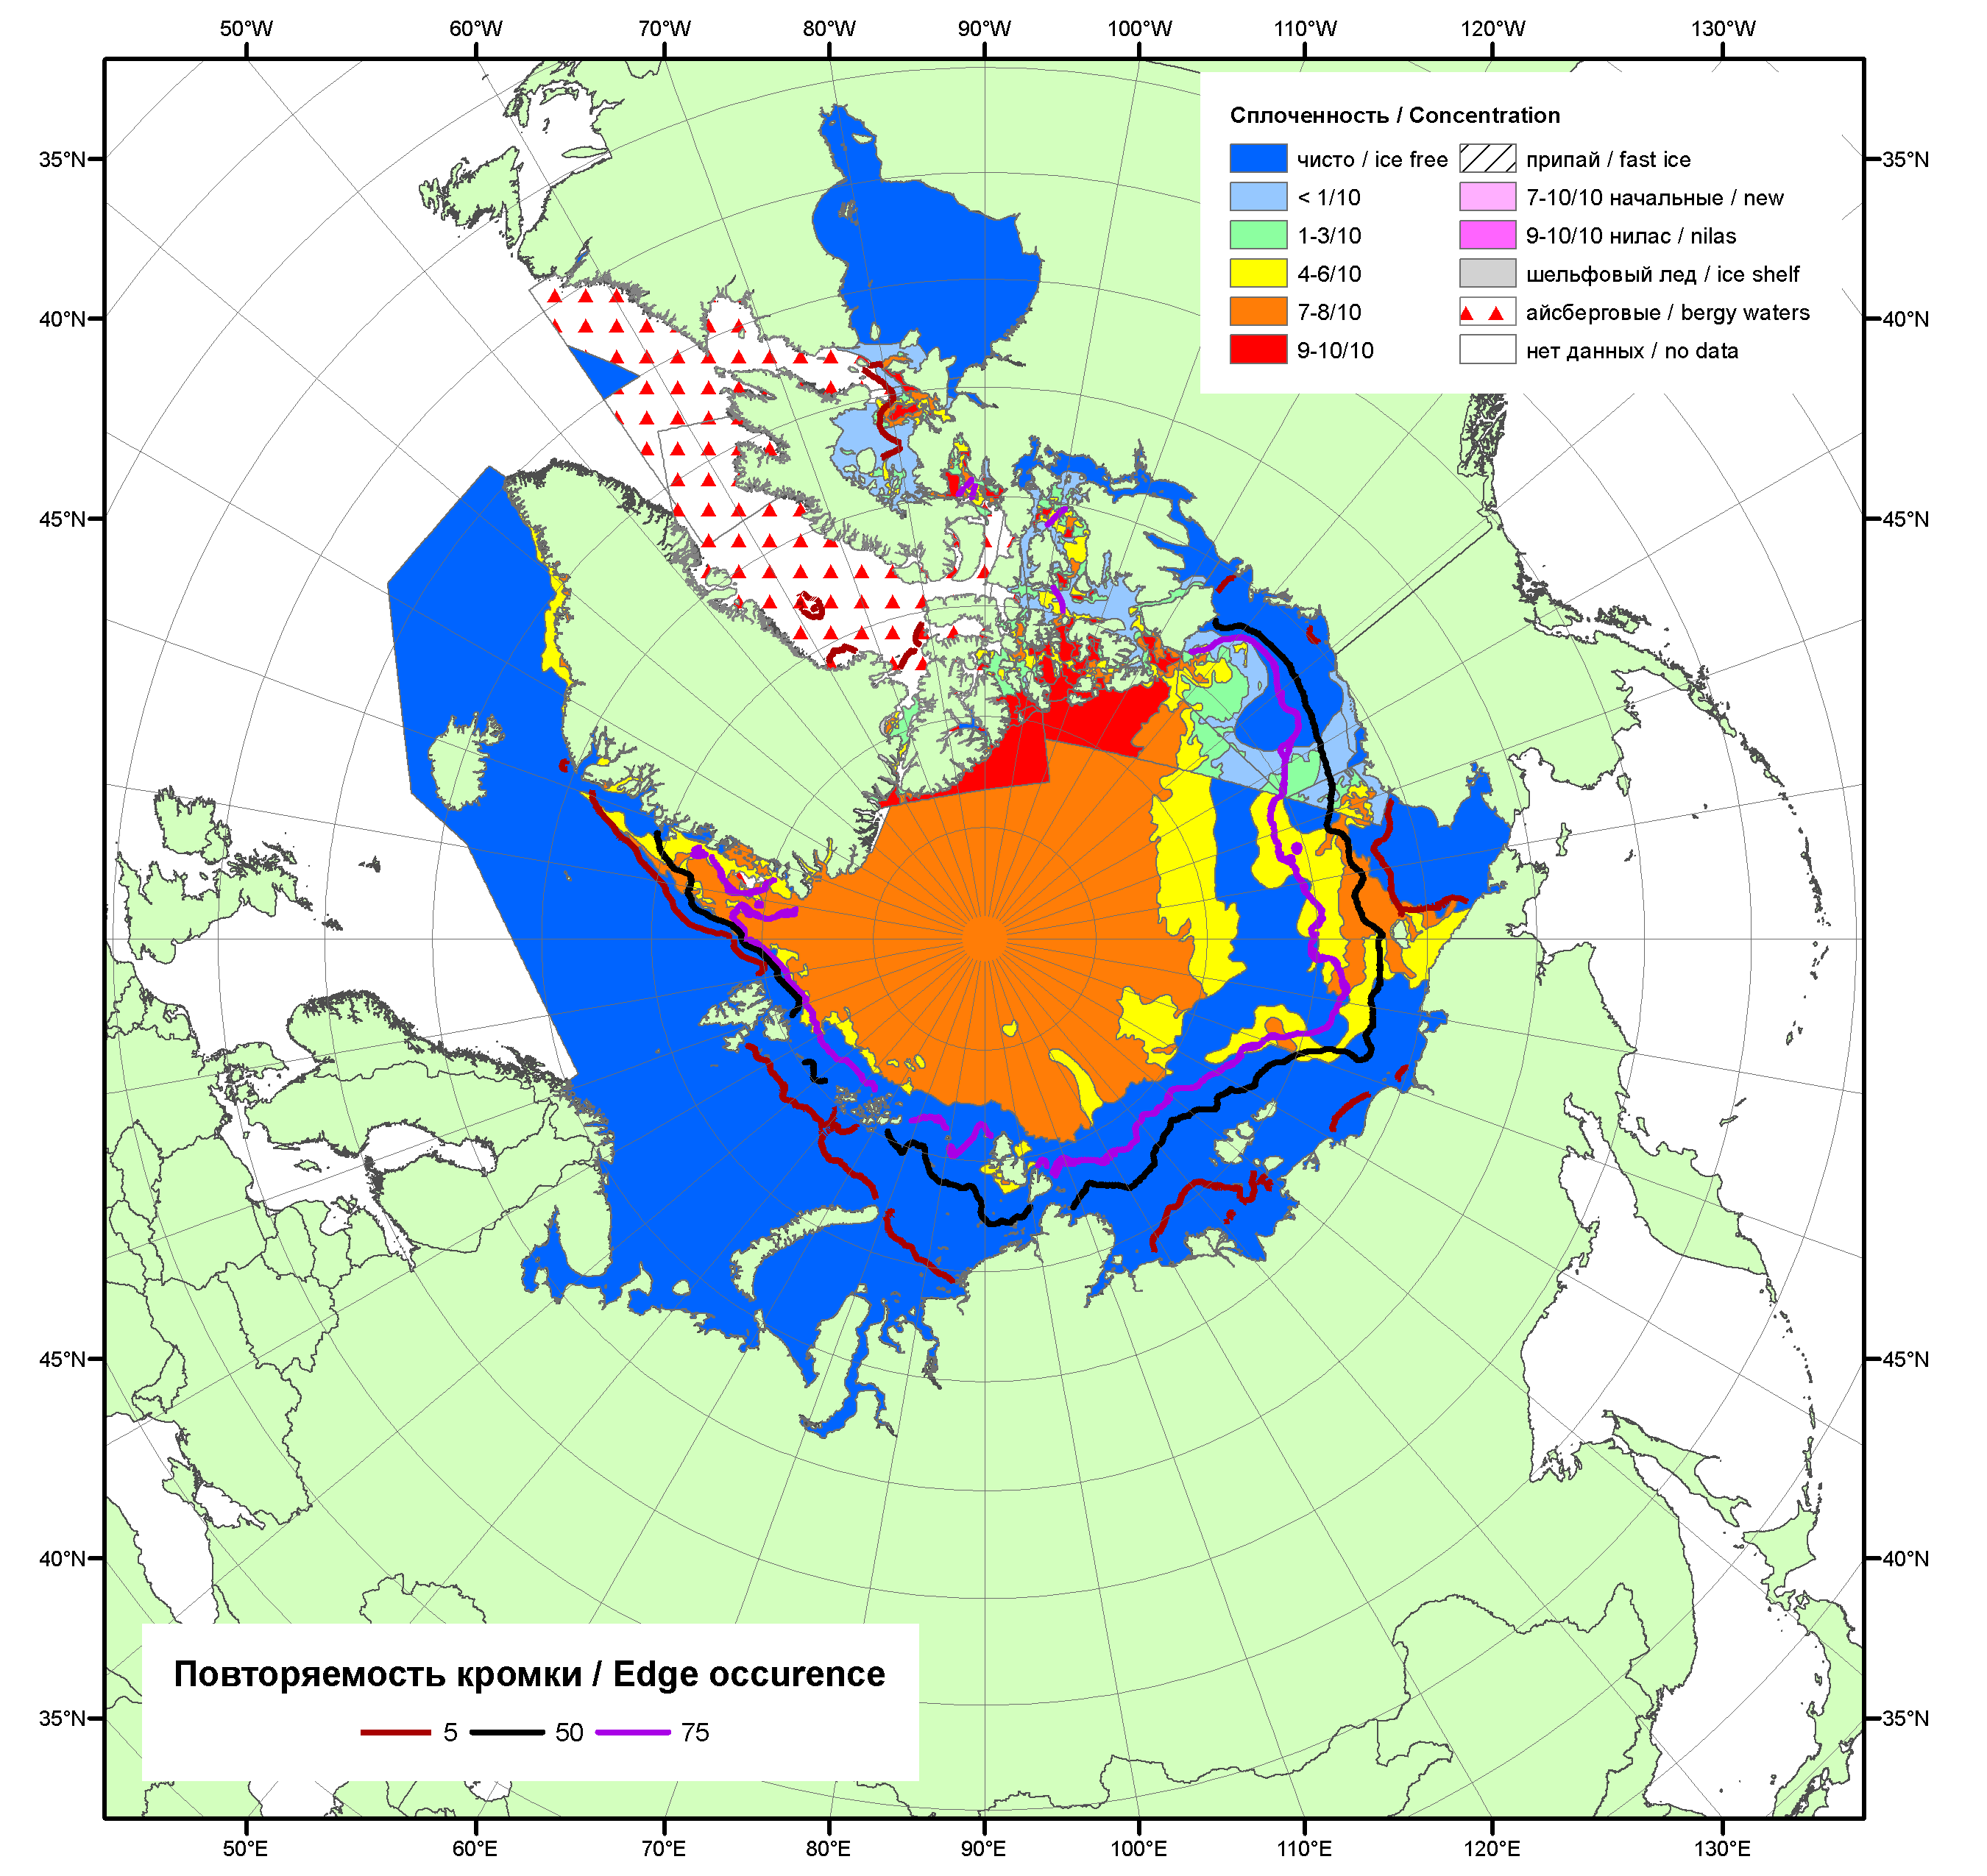

Рисунок 1а – Обзорная ледовая карта СЛО за 20.08-28.08.2012 г. на основе ледового анализа ААНИИ (28.08.2012), Канадской ледовой службы (20.08.2012), Национального ледового центра США(море Бофорта, 23.08.2012) и повторяемость кромки за 26.08-31.08 за период 1979-2012 гг. по наблюдениям SSMR-SSM/I-SSMIS (алгоритм NASATEAM).

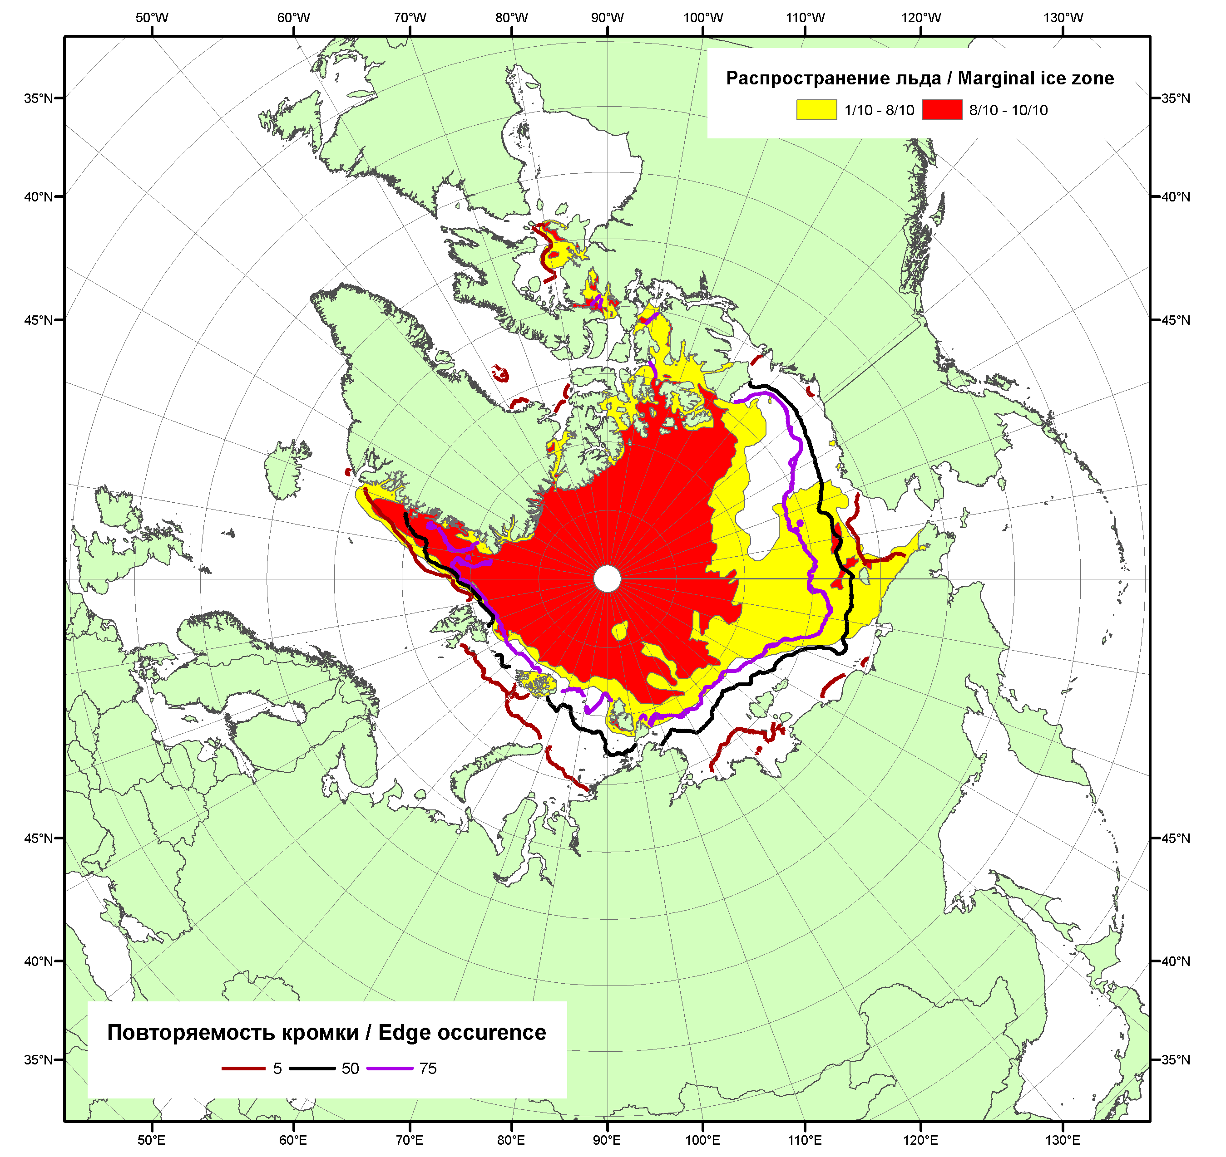

Рисунок 1б – Положение кромки льда (районов безледокольного плаванья) и сплоченных льдов СЛО за 28.08.2012 г. на основе ледового анализа Национального Ледового Центра США и повторяемость кромки за 26.08-31.08 за период 1979-2012 гг. по наблюдениям SSMR-SSM/I-SSMIS (алгоритм NASATEAM)
2008
2009
2010  2011 | 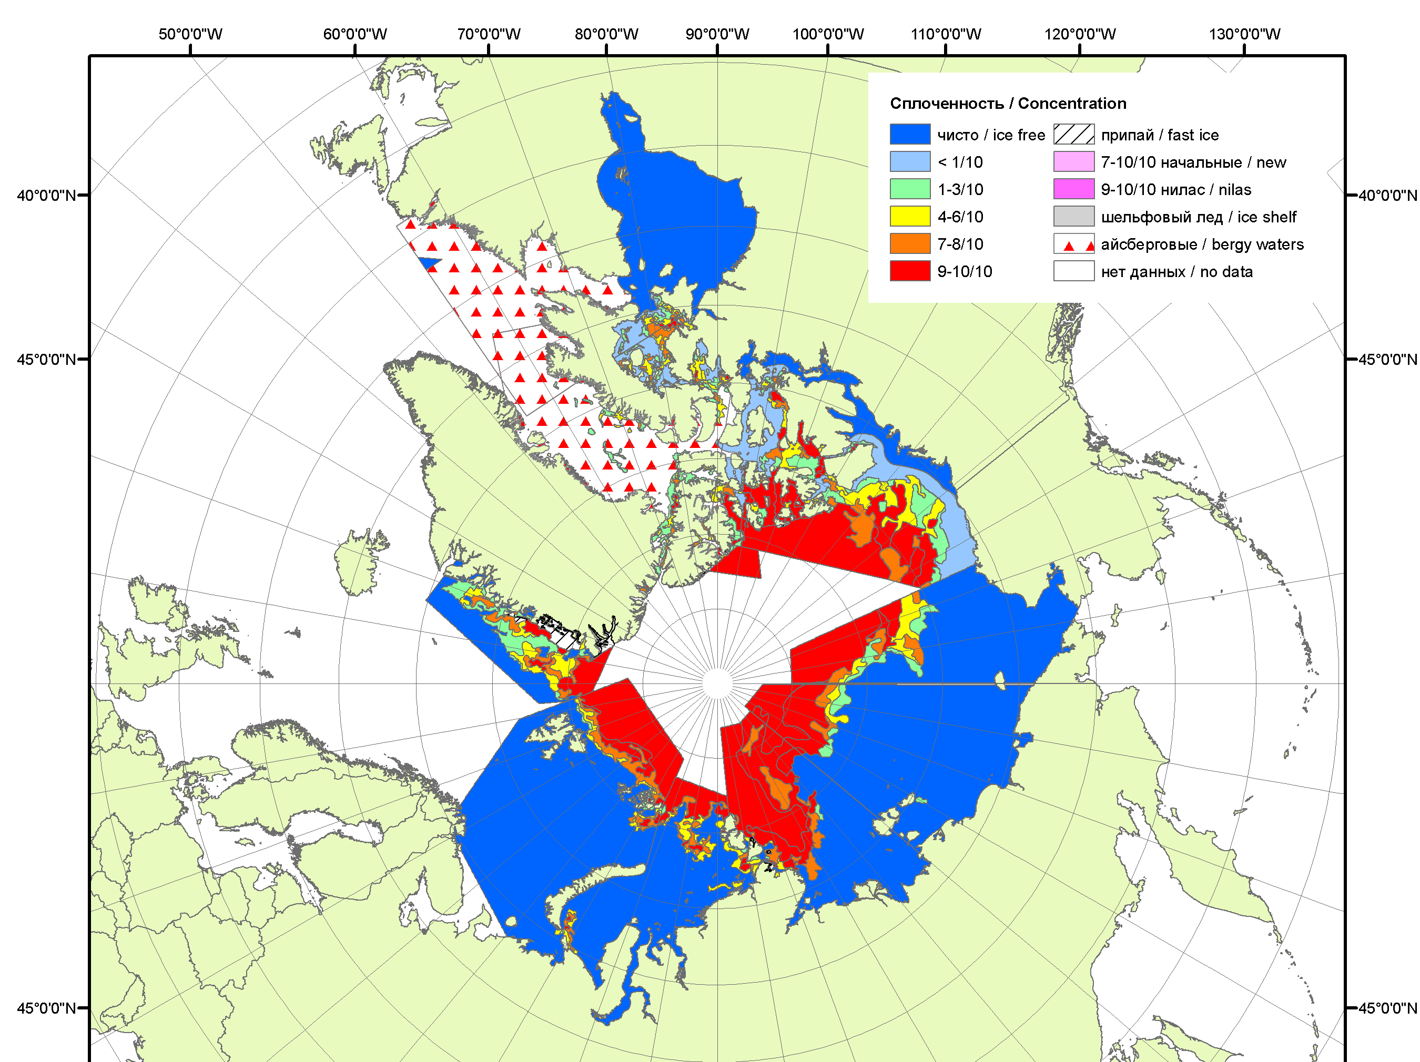  2007
 | 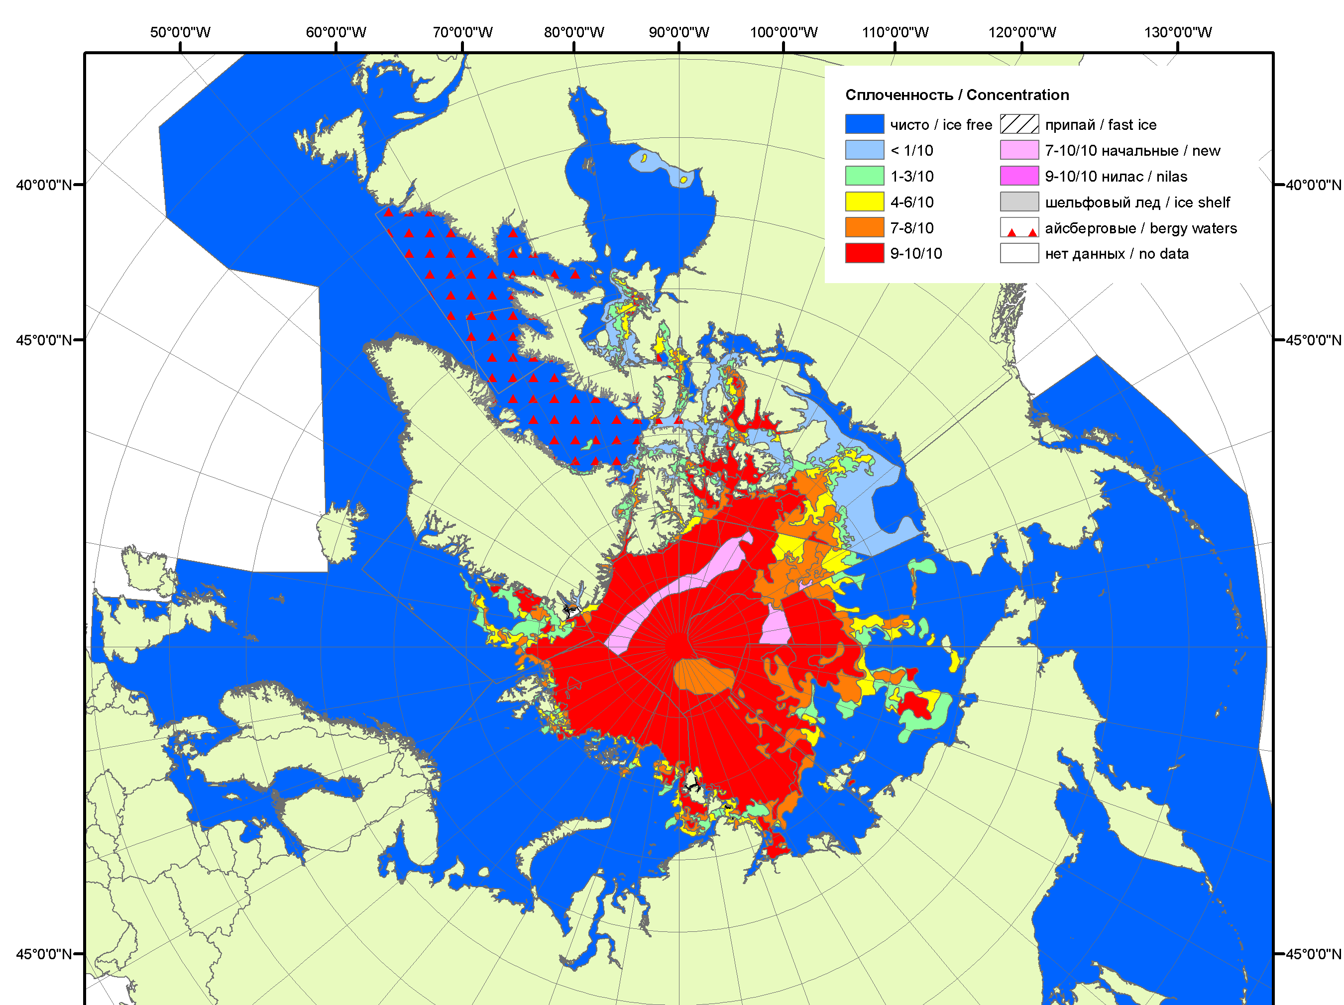
 | 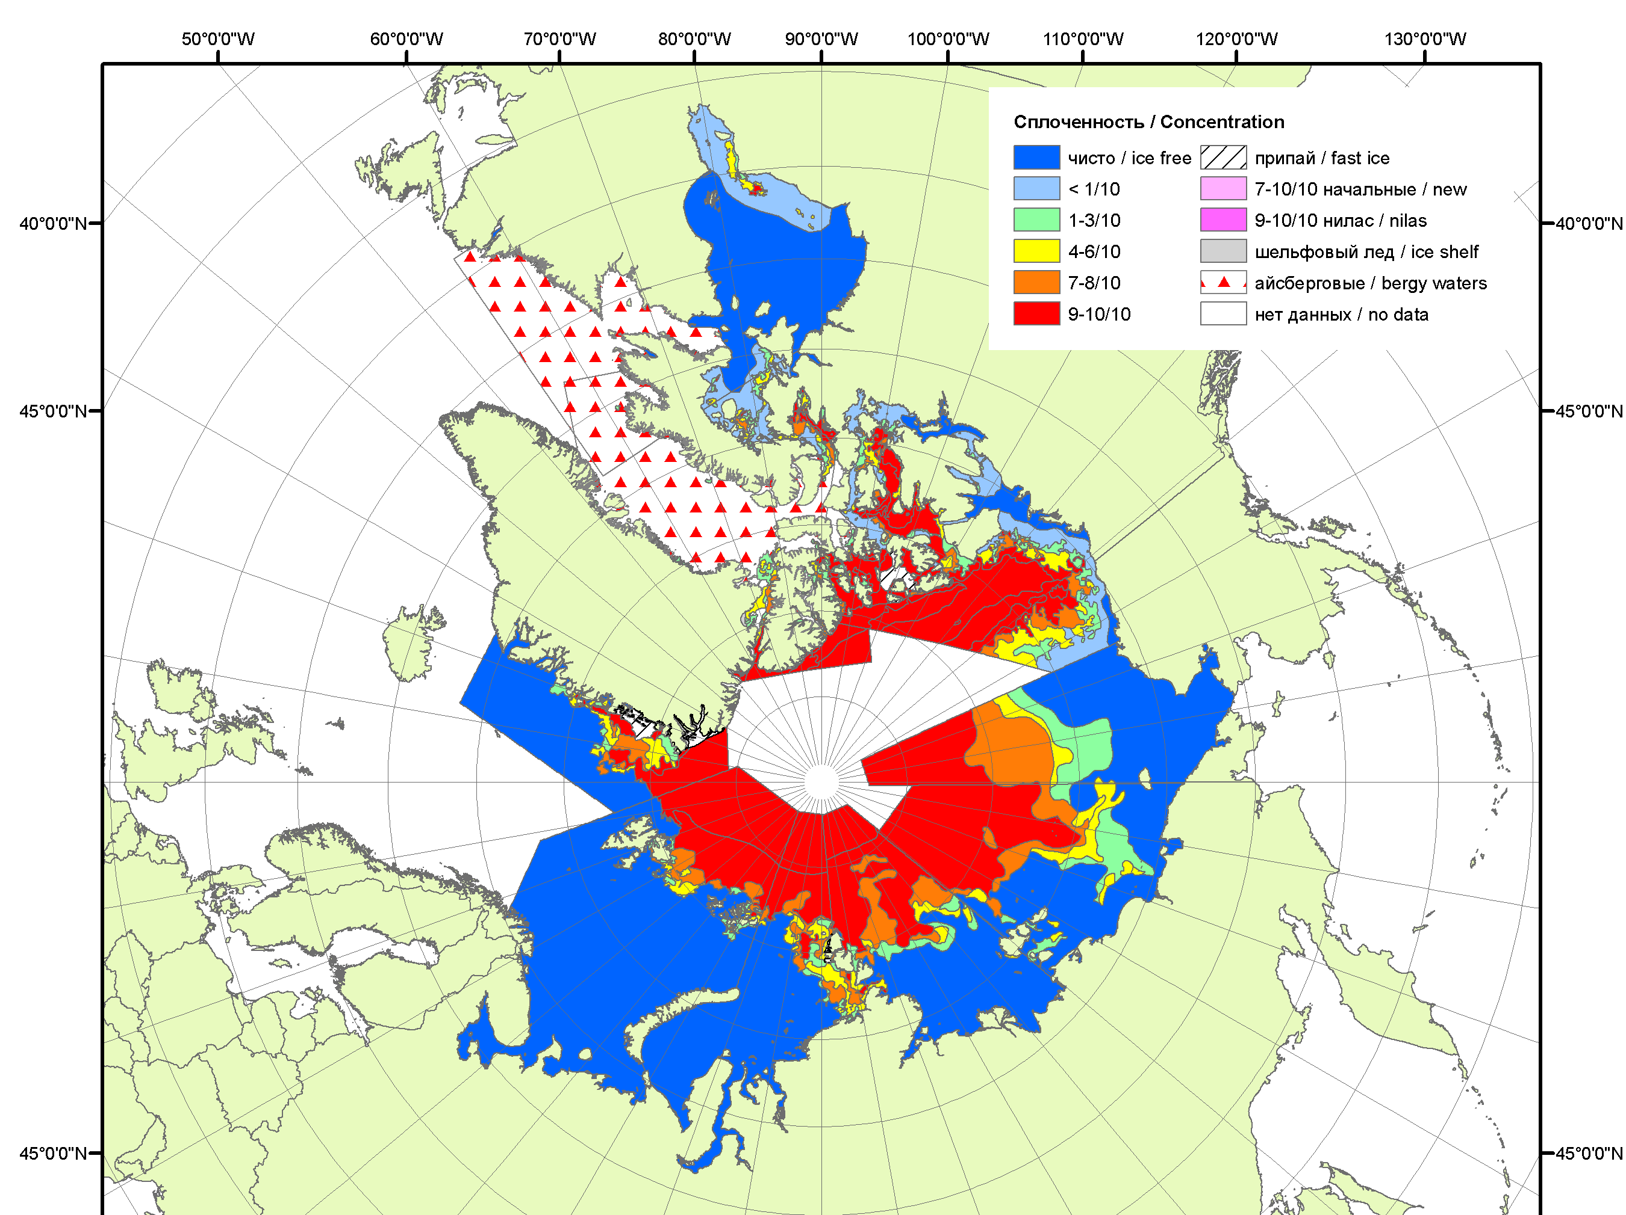
 | 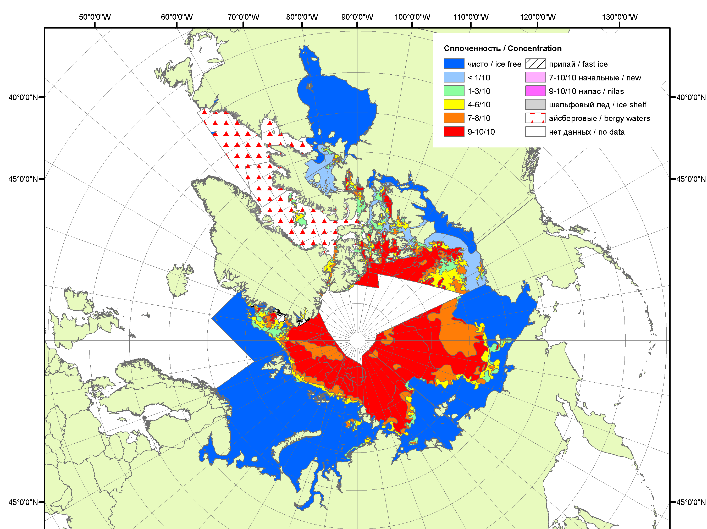
 | 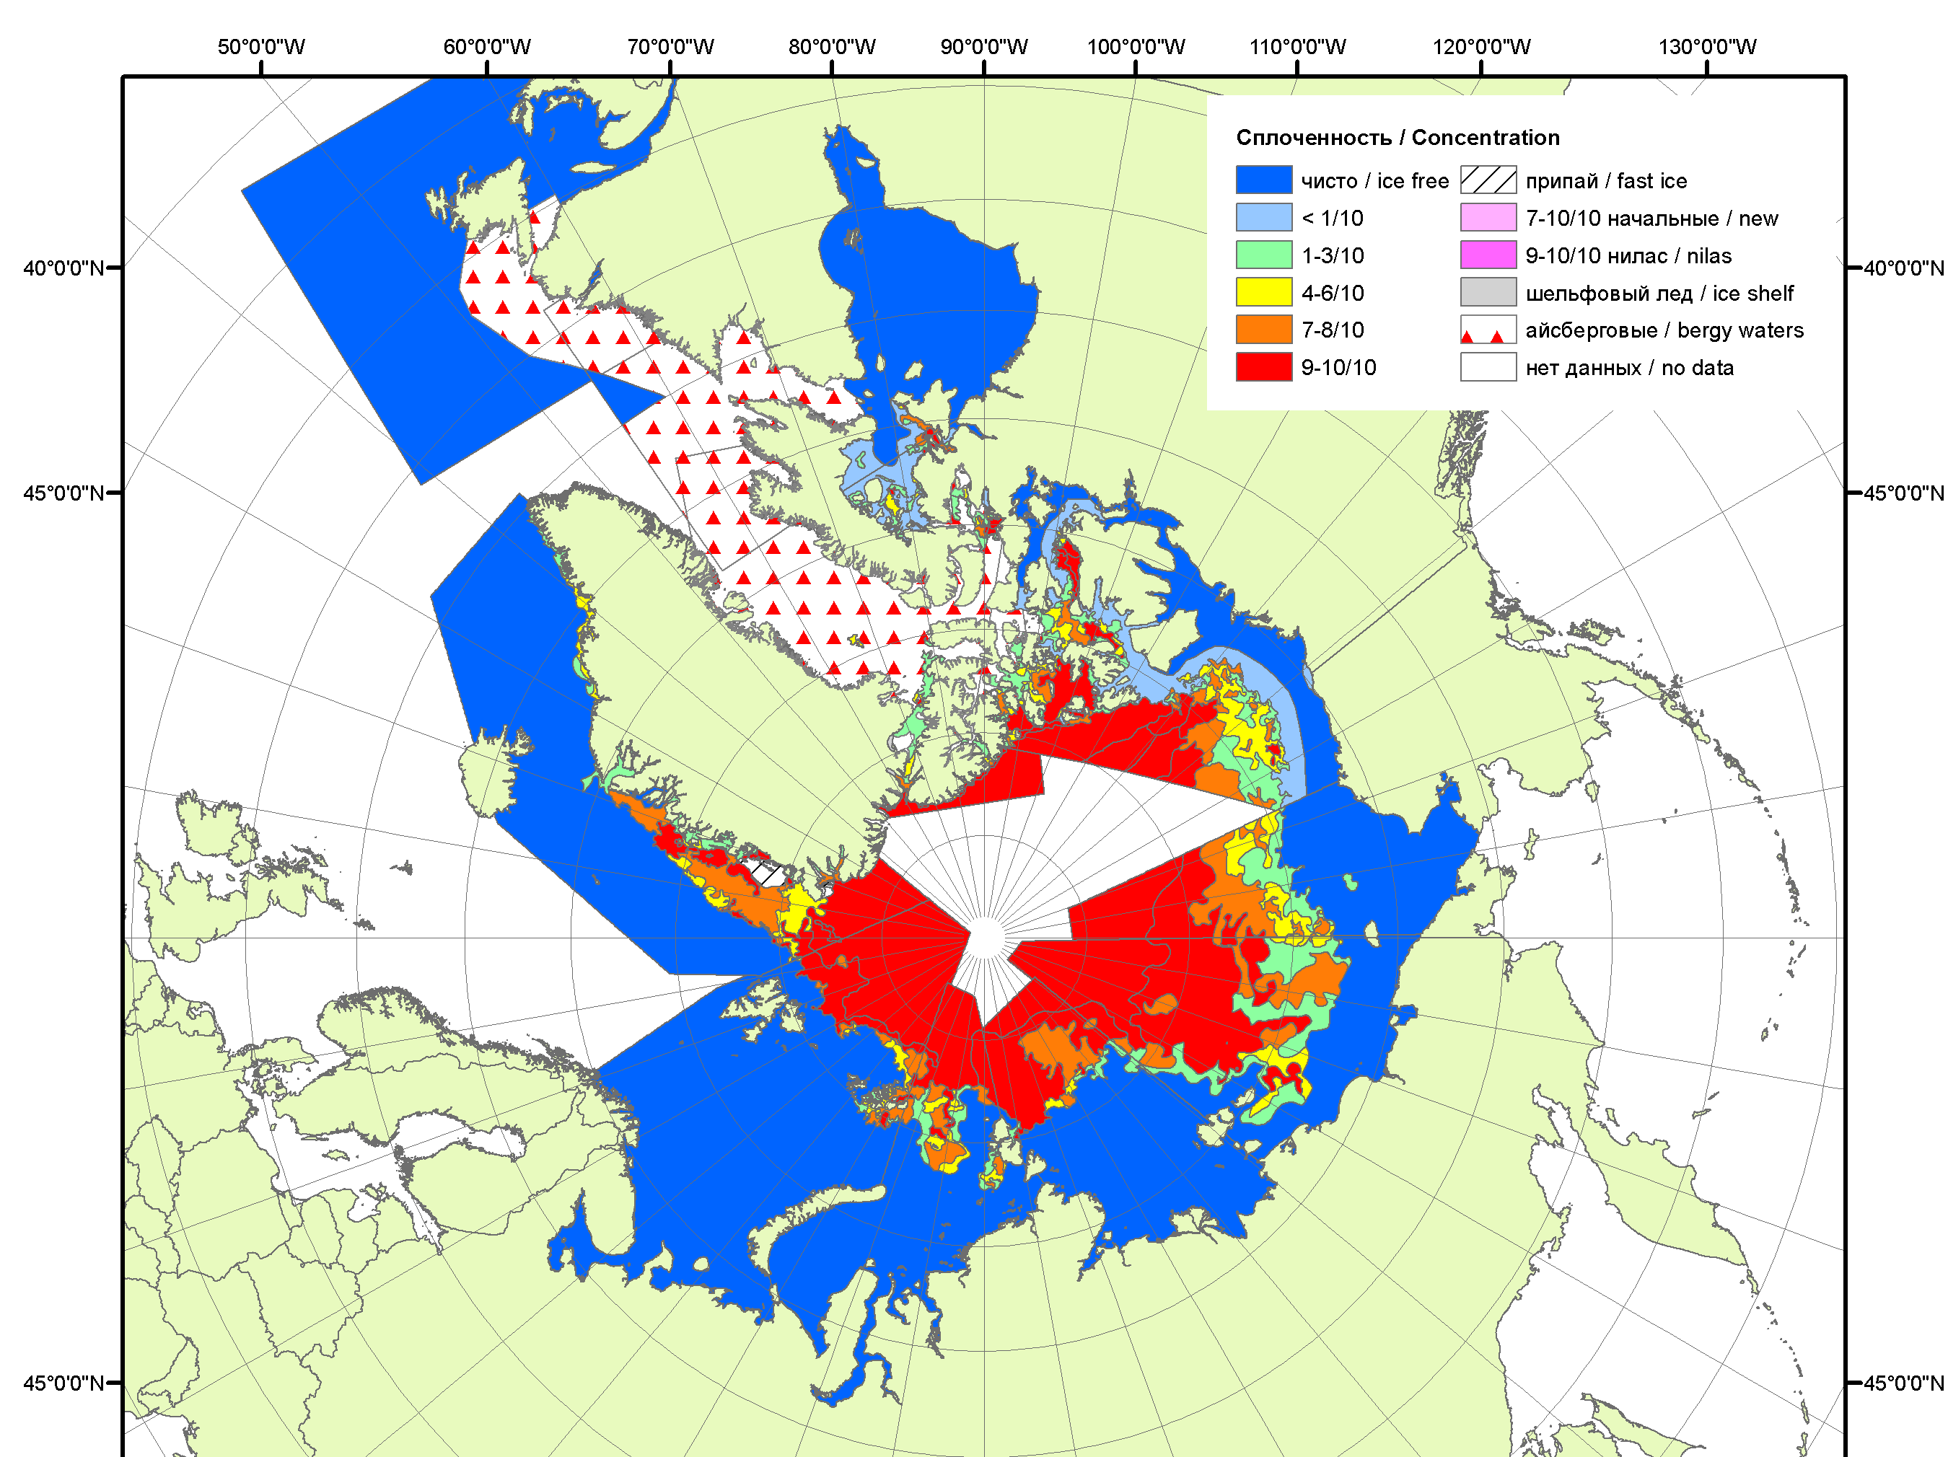

Рисунок 1в – Обзорная ледовая карта СЛО за 20.08-28.08.2012 г. и аналогичные периоды 2007-2011 гг. на основе ледового анализа ААНИИ, Канадской ледовой и Национального ледового центра США.

Таблица 1 - Медианные значения ледовитости для Северной полярной области и 3-х меридиональных секторов за 1– 26 августа и 20 – 26 августа 2012 г. и её аномалии от 2008-2011 гг. и интервалов 2002-2012 гг. и 1978-2012 гг. по данным наблюдений SSMR-SSM/I-SSMIS, алгоритм NASATEAM
Северная полярная область
Месяц | S, тыс. км² | Аномалии, тыс км²/%
Месяц | S, тыс. км² | 2007 г | 2008 г | 2009 г | 2010 г | 2011 г | 2002-2012гг | 1978-2012гг
01-26.08 | 5121.1 | -380.5 | -1089.2 | -1189.2 | -921.9 | -590.0 | -1140.8 | -2176.0
01-26.08 | 5121.1 | -6.9 | -17.5 | -18.8 | -15.3 | -10.3 | -18.2 | -29.8
20-26.08 | 4254.1 | -648.5 | -1236.2 | -1432.9 | -1291.1 | -804.3 | -1412.1 | -2518.9
20-26.08 | 4254.1 | -13.2 | -22.5 | -25.2 | -23.3 | -15.9 | -24.9 | -37.2
Сектор 45°W-95°E (Гренландское - Карское моря)
Месяц | S, тыс. км² | Аномалии, тыс км²/%
Месяц | S, тыс. км² | 2007 г | 2008 г | 2009 г | 2010 г | 2011 г | 2002-2012гг | 1978-2012гг
01-26.08 | 1322.6 | -215.9 | -188.3 | -191.0 | 21.3 | -123.7 | -135.3 | -401.9
01-26.08 | 1322.6 | -14.0 | -12.5 | -12.6 | 1.6 | -8.6 | -9.3 | -23.3
20-26.08 | 1282.5 | -193.0 | -97.2 | -149.0 | 30.9 | -30.5 | -82.7 | -313.9
20-26.08 | 1282.5 | -13.1 | -7.0 | -10.4 | 2.5 | -2.3 | -6.1 | -19.7
Сектор 95°E-170°W (моря Лаптевых - Чукотское, Берингово, Охотское)
Месяц | S, тыс. км² | Аномалии, тыс км²/%
Месяц | S, тыс. км² | 2007 г | 2008 г | 2009 г | 2010 г | 2011 г | 2002-2012гг | 1978-2012гг
01-26.08 | 1648.7 | 345.3 | -657.2 | -313.8 | -496.0 | -157.8 | -375.3 | -786.3
01-26.08 | 1648.7 | 26.5 | -28.5 | -16.0 | -23.1 | -8.7 | -18.5 | -32.3
20-26.08 | 1182.7 | 144.1 | -704.8 | -533.6 | -777.9 | -392.4 | -572.5 | -1074.9
20-26.08 | 1182.7 | 13.9 | -37.3 | -31.1 | -39.7 | -24.9 | -32.6 | -47.6
Сектор 170°W-45°W (море Бофорта и Канадская Арктика)
Месяц | S, тыс. км² | Аномалии, тыс км²/%
Месяц | S, тыс. км² | 2007 г | 2008 г | 2009 г | 2010 г | 2011 г | 2002-2012гг | 1978-2012гг
01-26.08 | 2149.7 | -509.9 | -243.6 | -684.4 | -447.2 | -308.5 | -630.2 | -987.8
01-26.08 | 2149.7 | -19.2 | -10.2 | -24.1 | -17.2 | -12.6 | -22.7 | -31.5
20-26.08 | 1789.0 | -599.6 | -434.1 | -750.3 | -544.1 | -381.4 | -756.8 | -1130.2
20-26.08 | 1789.0 | -25.1 | -19.5 | -29.5 | -23.3 | -17.6 | -29.7 | -38.7

Таблица 2 – Экстремальные и средние значения ледовитости для Северной полярной области и 3 меридиональных секторов за 20 - 26 августа 1979-2012 гг. по данным наблюдений SSMR-SSM/I-SSMIS, алгоритм NASATEAM
Северная полярная область
Месяц | Минимальное знач. | Максимальное знач. | Среднее знач. | Медиана
20-26.08 | 3994.0  26.08.2012 | 8086.8  20.08.1996 | 6773.0 | 7044.7
Сектор 45°W-95°E (Гренландское - Карское моря)
Месяц | Минимальное знач. | Максимальное знач. | Среднее знач. | Медиана
20-26.08 | 1219.9  22.08.2010 | 2149.7  20.08.1981 | 1596.4 | 1598.8
Сектор 95°E-170°W (моря Лаптевых - Чукотское, Берингово, Охотское)
Месяц | Минимальное знач. | Максимальное знач. | Среднее знач. | Медиана
20-26.08 | 1008.9  26.08.2007 | 2978.8  20.08.1996 | 2257.5 | 2361.3
Сектор 170°W-45°W (море Бофорта и Канадская Арктика)
Месяц | Минимальное знач. | Максимальное знач. | Среднее знач. | Медиана
20-26.08 | 1717.6  26.08.2012 | 3615.8  20.08.1983 | 2919.1 | 3001.9

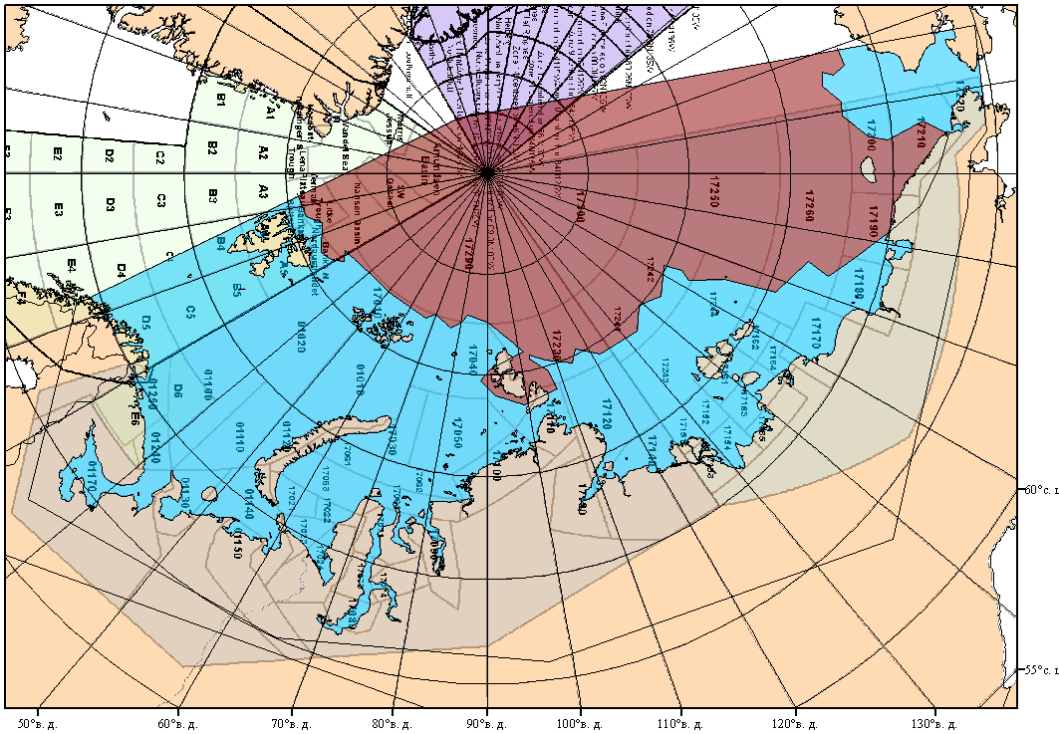

Рисунок 2 – Положение кромки льда (районов безледокольного плаванья) в МЕТЗОНах XX-XXI на 27.08.2012 1200UTC
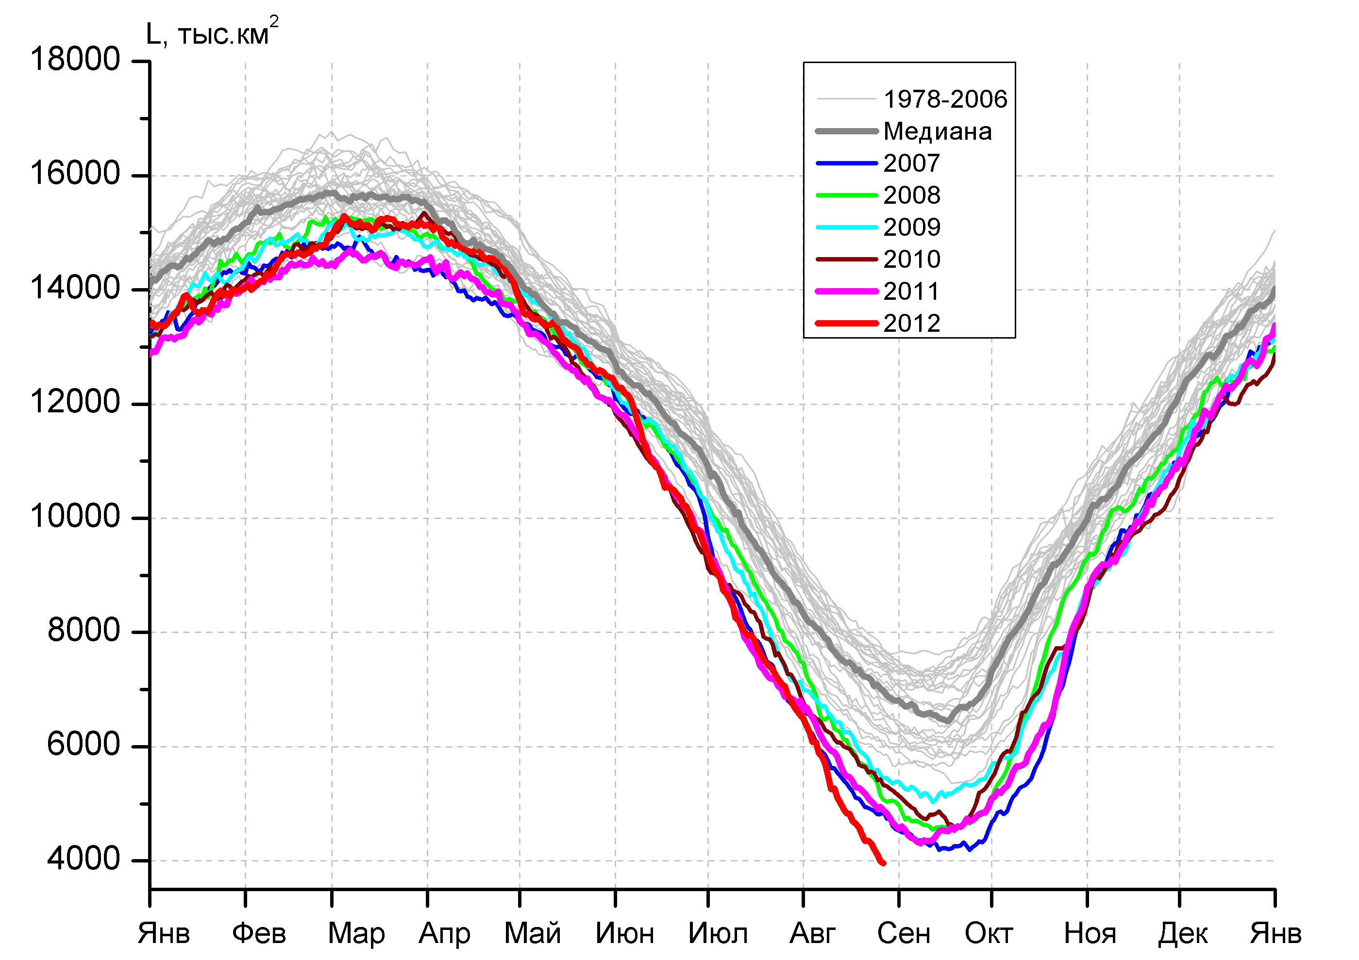  а)  в)  б)  г) | 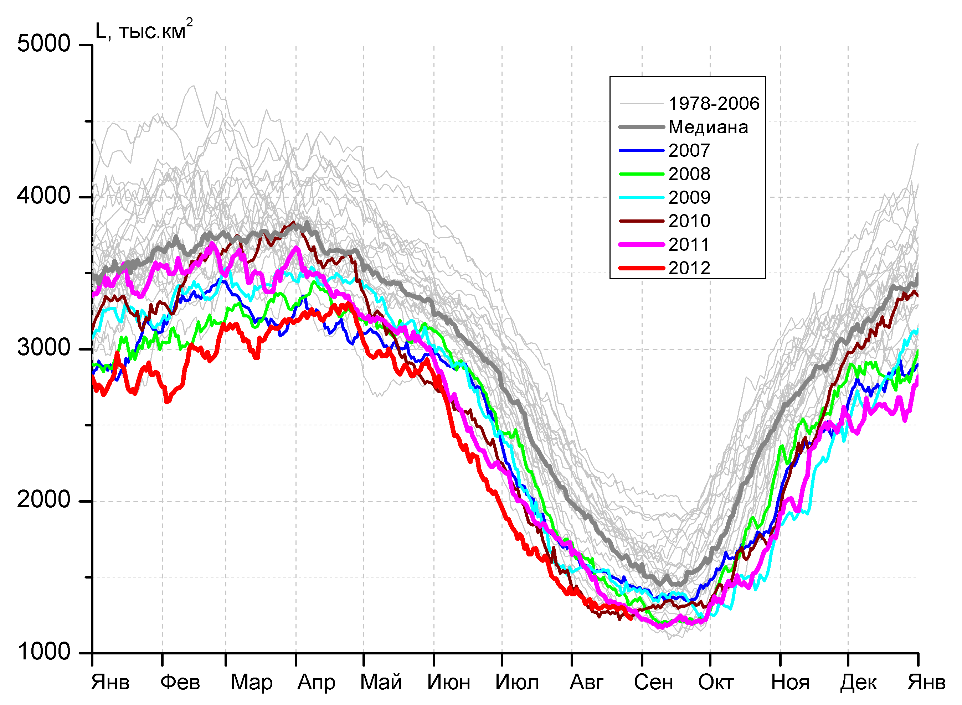
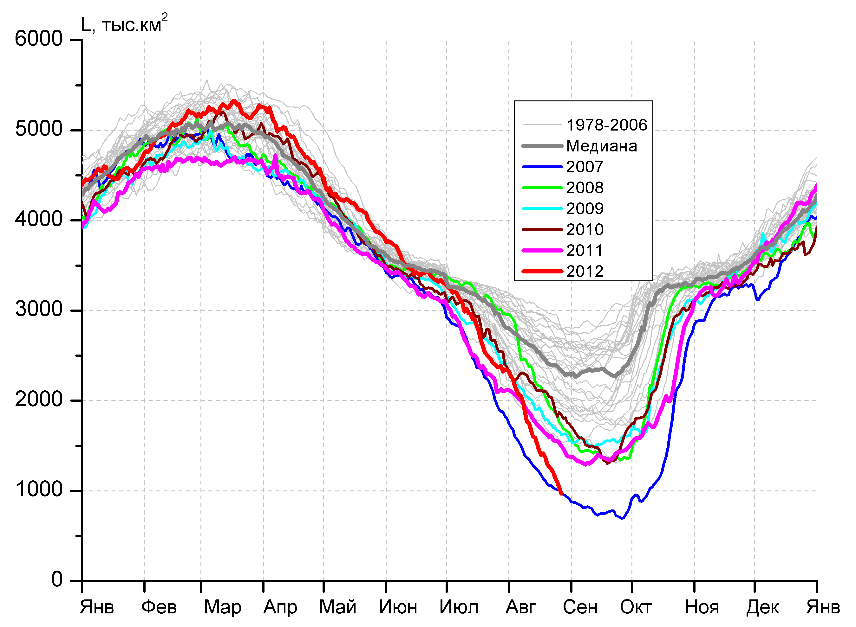 | 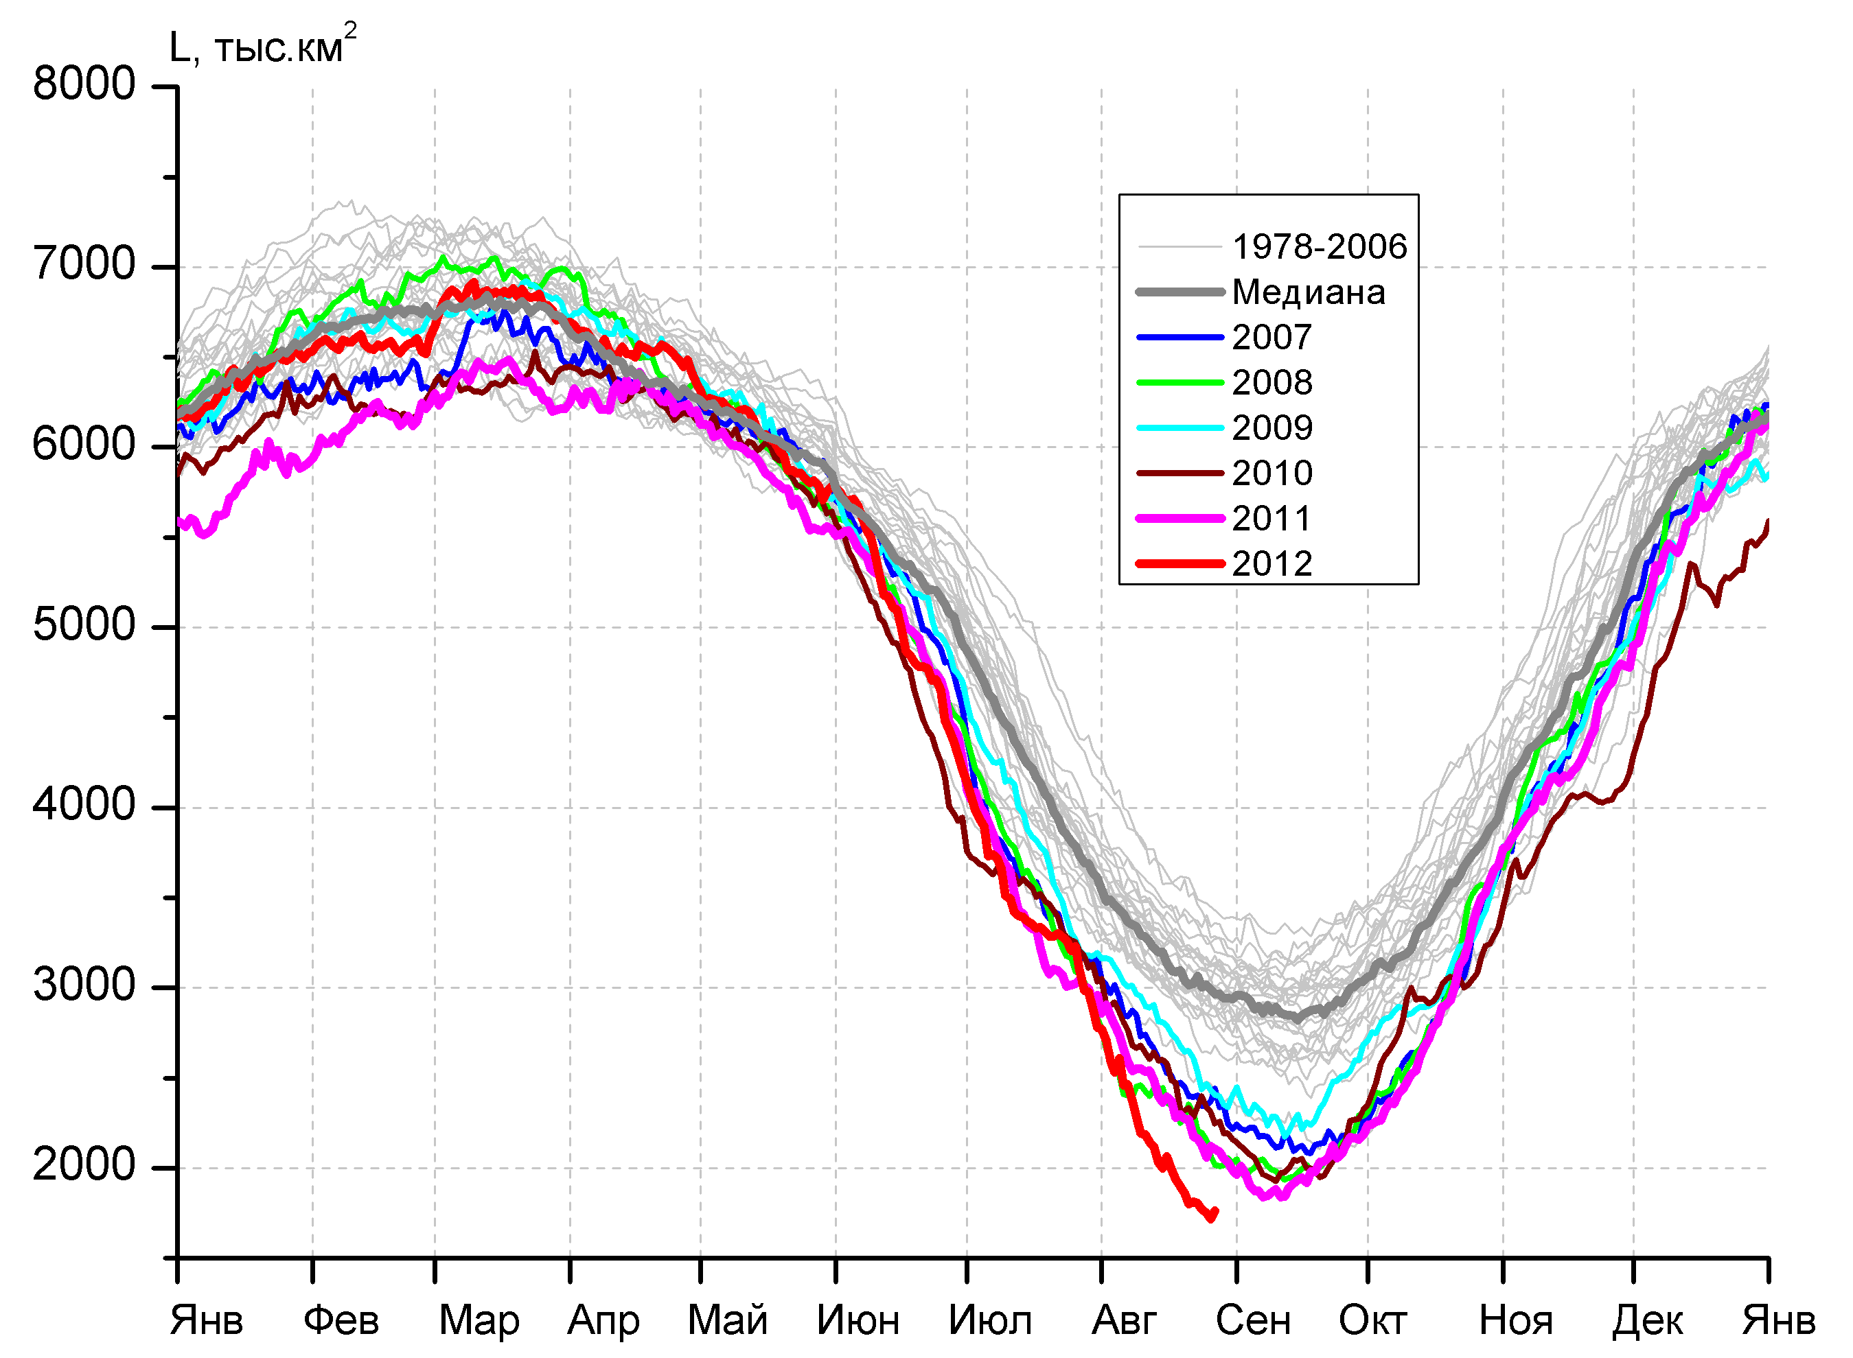

Рисунок 3 – Ежедневные оценки сезонного хода ледовитости для Северной Полярной Области и трех меридиональных секторов за период 26.10.1978 - 26.08.2012 по годам на основе расчетов по данным SSMR-SSM/I-SSMIS, алгоритм NASATEAM: а) Северная полярная область, б) сектор 45°W-95°E (Гренландское – Карское моря), в) сектор 95°E-170°W (моря Лаптевых – Чукотское и Берингово, Охотское), г) сектор 170°W-45°W (море Бофорта и Канадская Арктика).

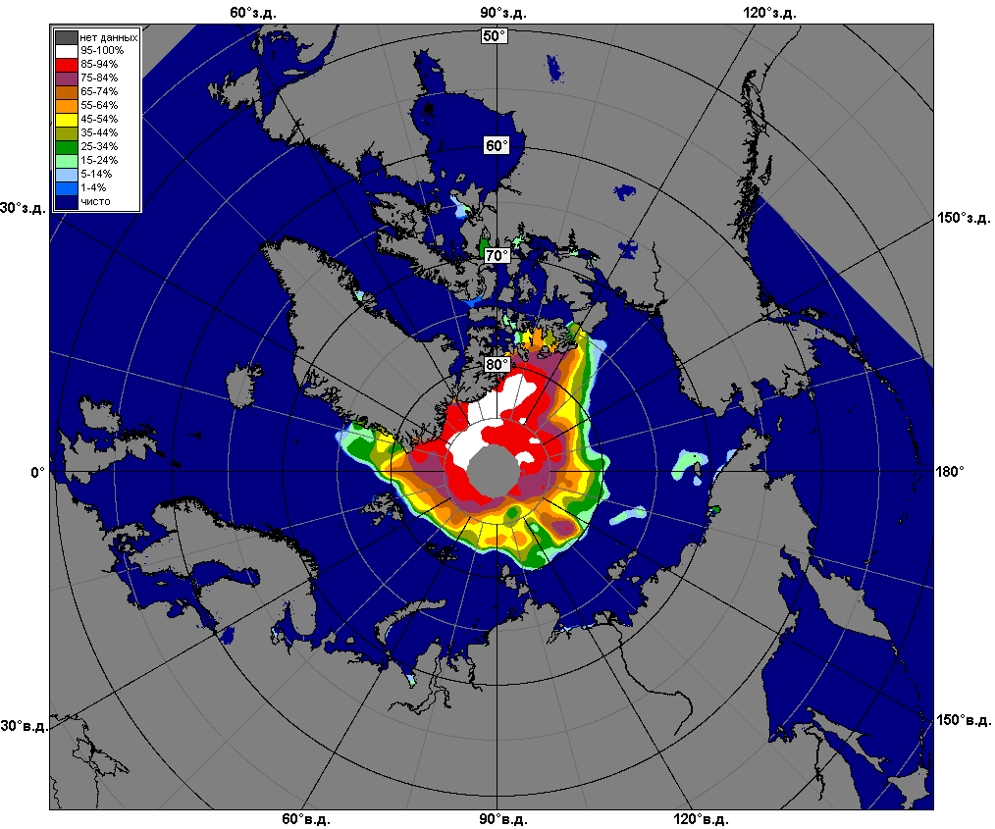 | 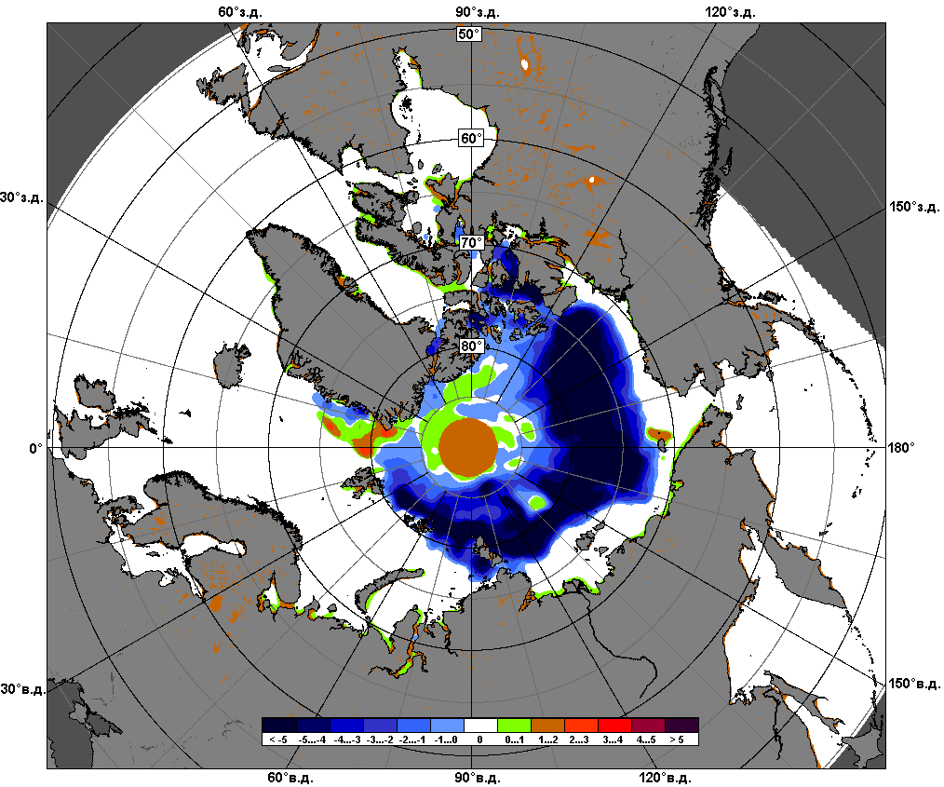 | 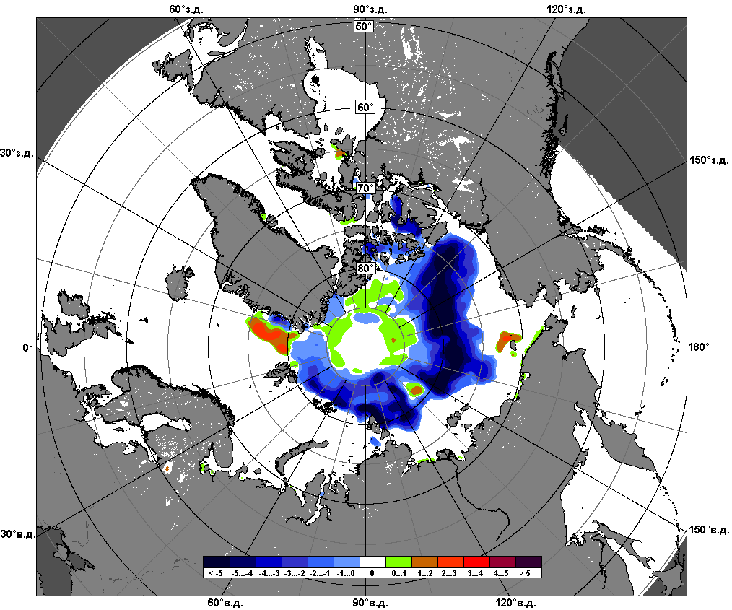
 | 20 – 26 августа
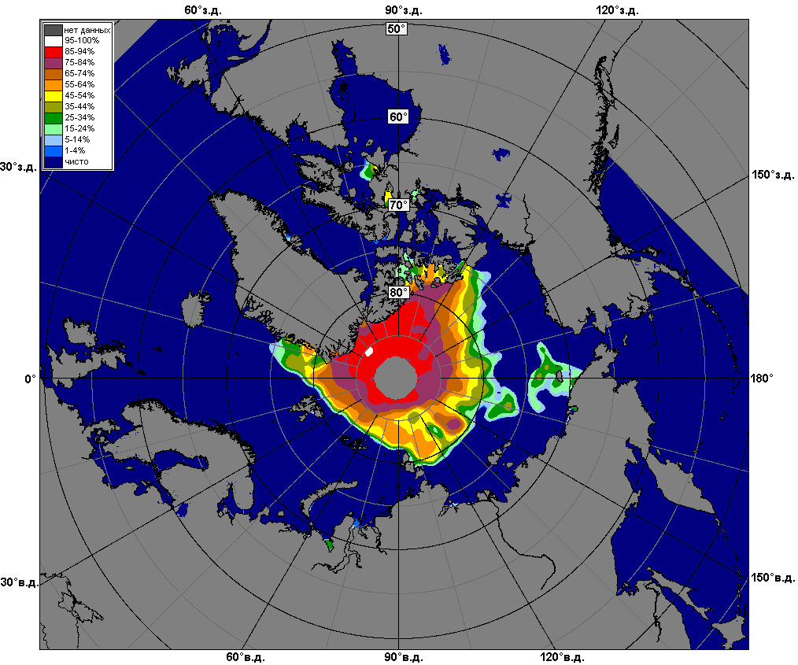 | 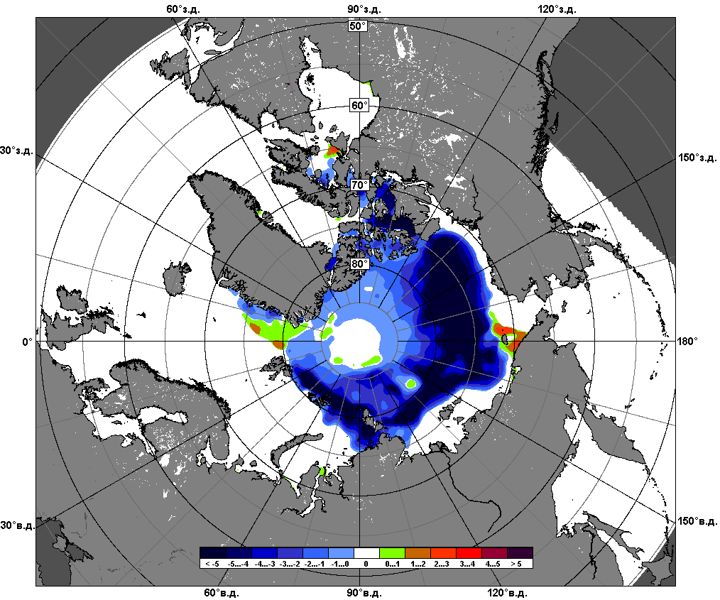 | 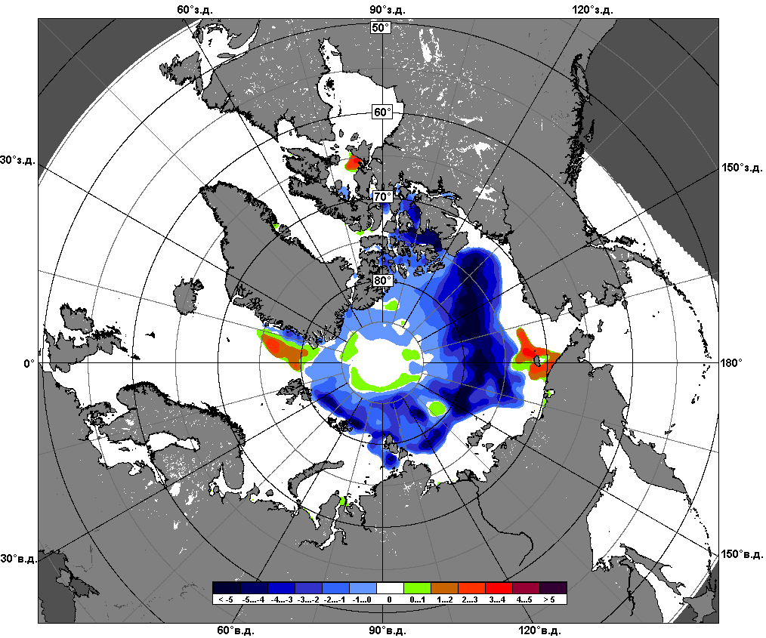
 | 1 – 26 августа

Рисунок 4 – Медианные распределения сплоченности льда за периоды 20 – 26 августа и 1 - 26 августа 2012 г. (слева) и её разности относительно медианного распределения за те же месяца за периоды 1979-2012 (центр) и 2002-2012 гг. (справа) на основе расчетов по данным SSMR-SSM/I-SSMIS, алгоритм NASATEAM.

Южный океан

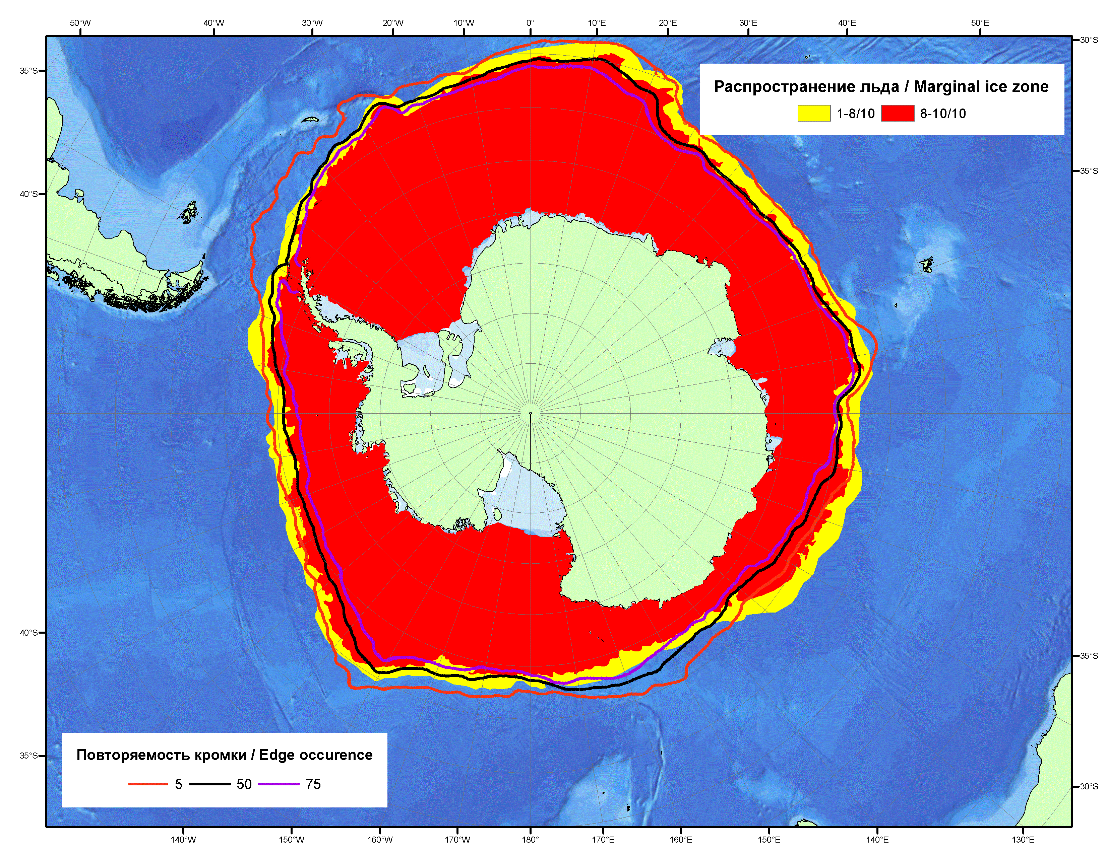

Рисунок 5 – Положение кромки льда (районов безледокольного плаванья) и сплоченных льдов Южного Океана за 27.08.2012 г. на основе ледового анализа Национального Ледового Центра США и повторяемость кромки за 26.08-31.08 за период 1979-2012 гг. по наблюдениям SSMR-SSM/I-SSMIS (алгоритм NASATEAM).

.

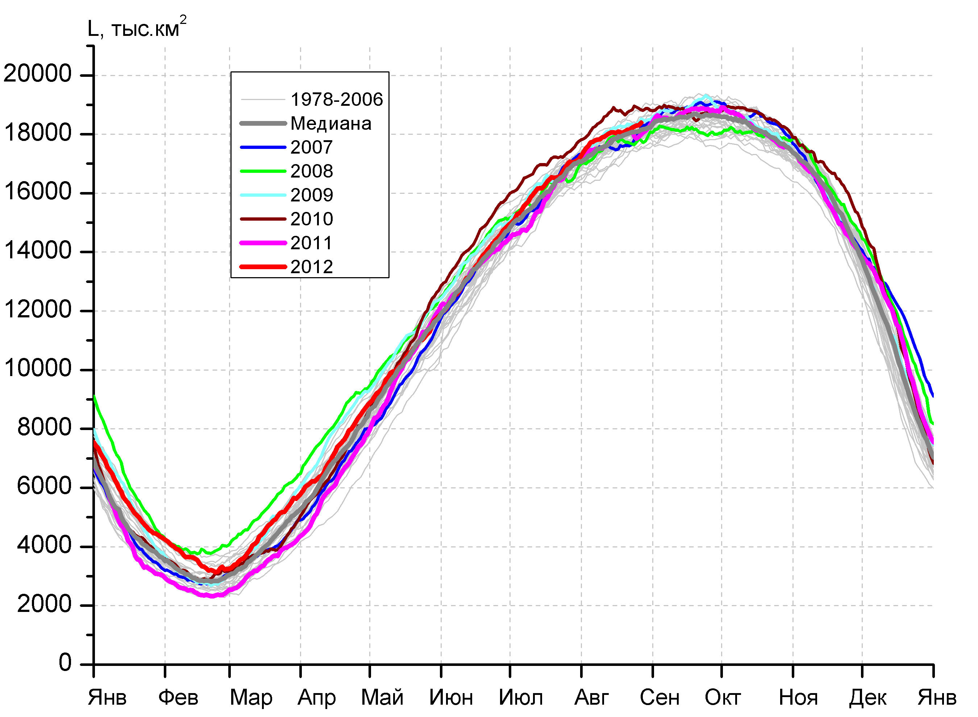  а)  в)  г) | 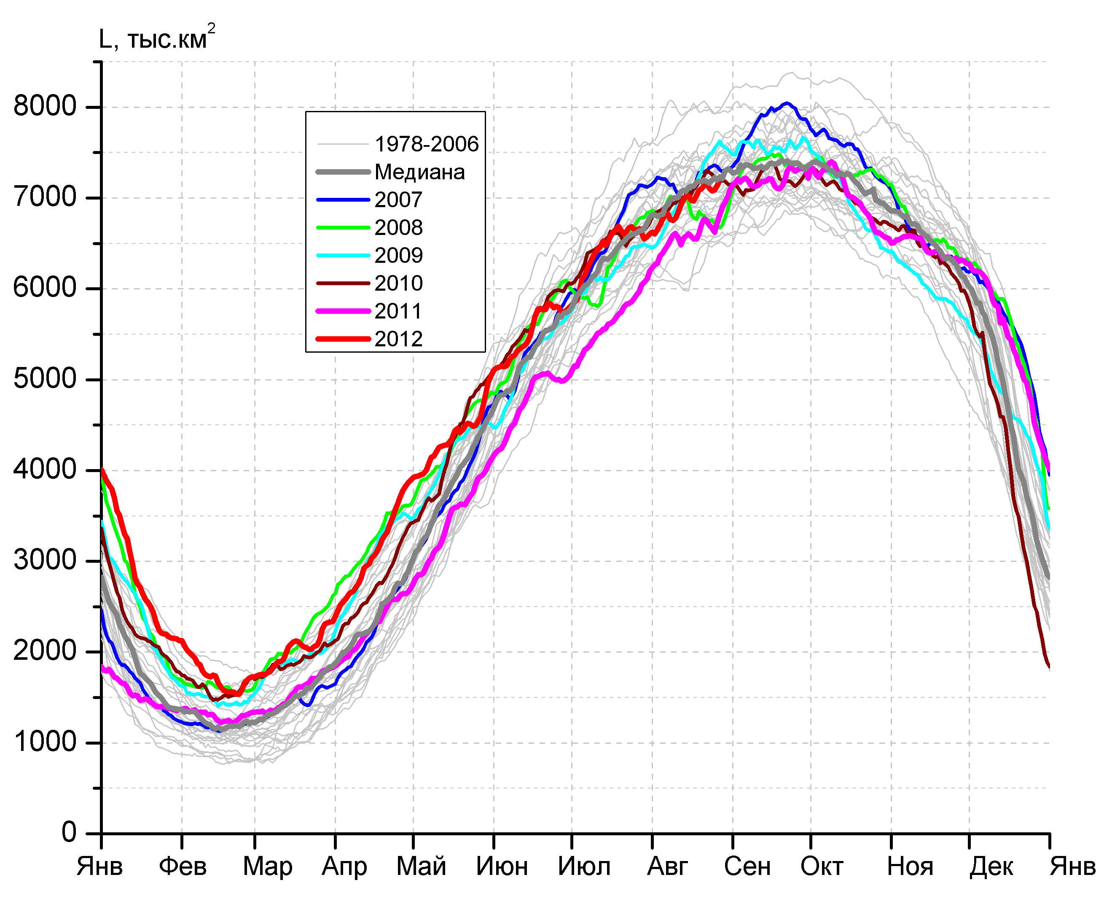  б)
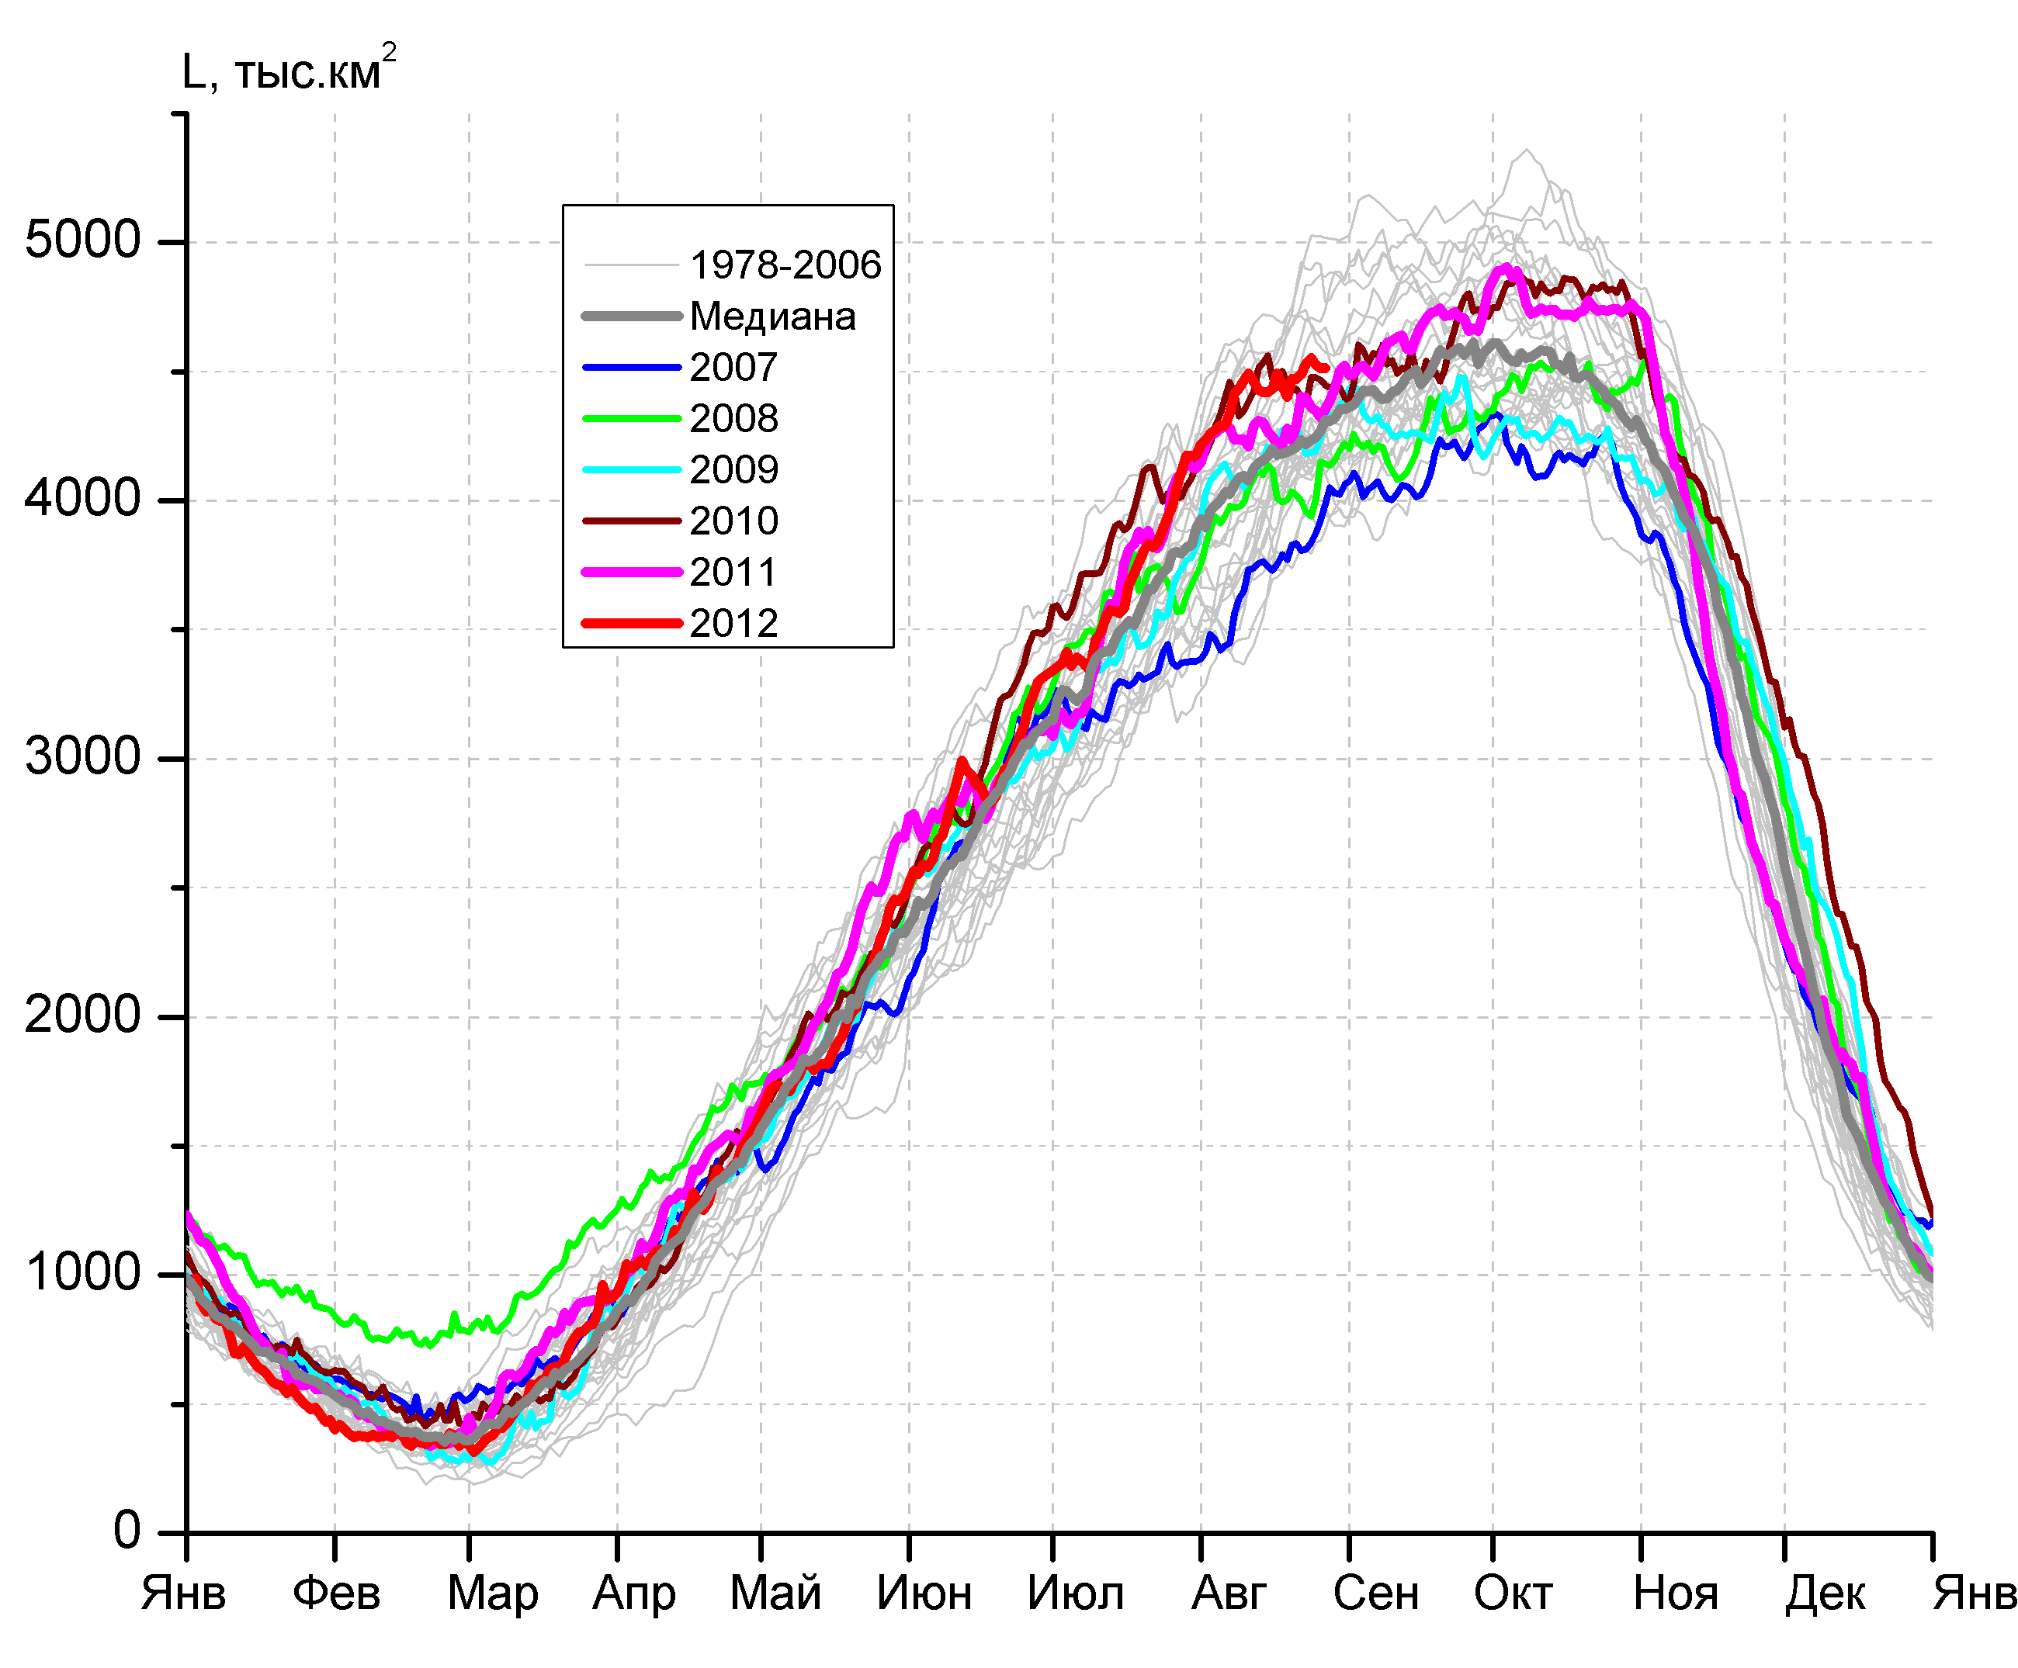 | 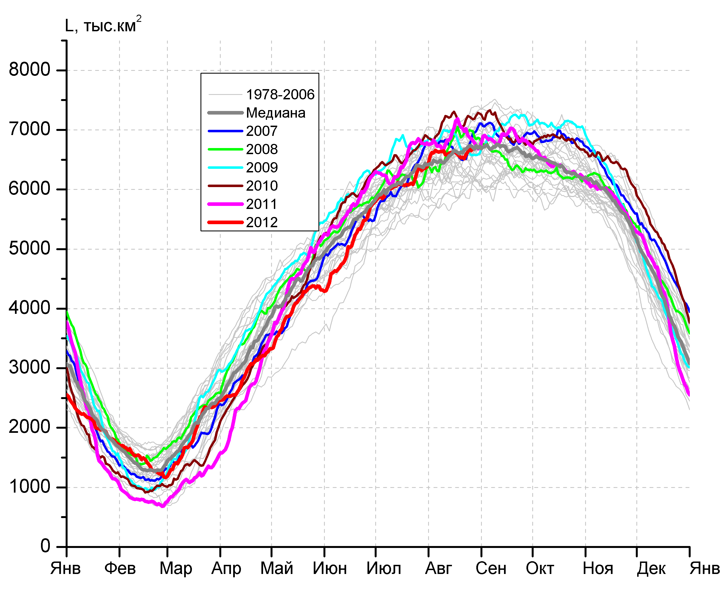

Рисунок 6 – Ежедневные оценки сезонного хода ледовитости Южного Океана и меридиональных секторов за период 26.10.1978 - 26.08.2012 по годам на основе расчетов по данным SSMR-SSM/I-SSMIS, алгоритм NASATEAM: а) Южный Океан, б) Атлантический сектор (60°W-30°E, море Уэдделла), в) Индоокеанский сектор (30°E-150°E, моря Космонавтов, Содружества, Моусона), г) Тихоокеанский сектор (150°E-60°W, моря Росса, Беллинсгаузена)

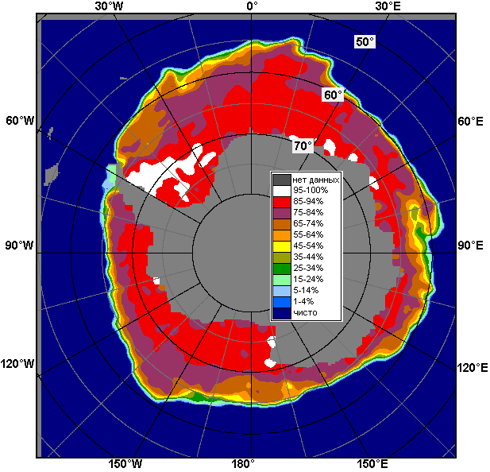 | 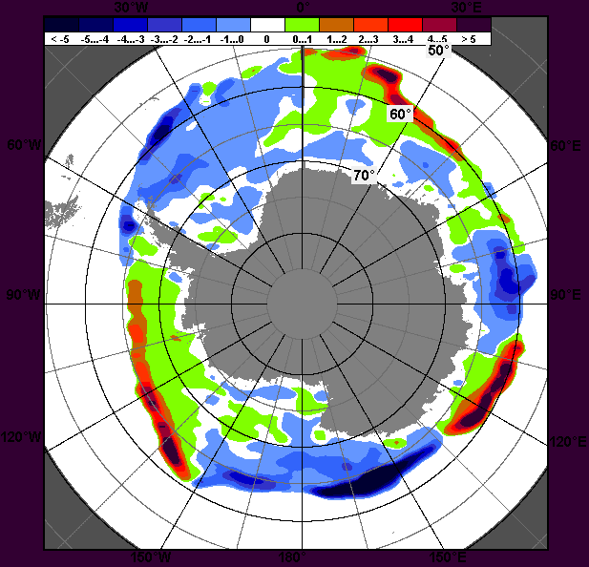 | 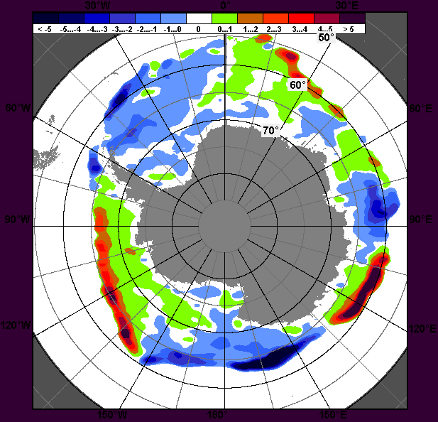
20 – 26 августа
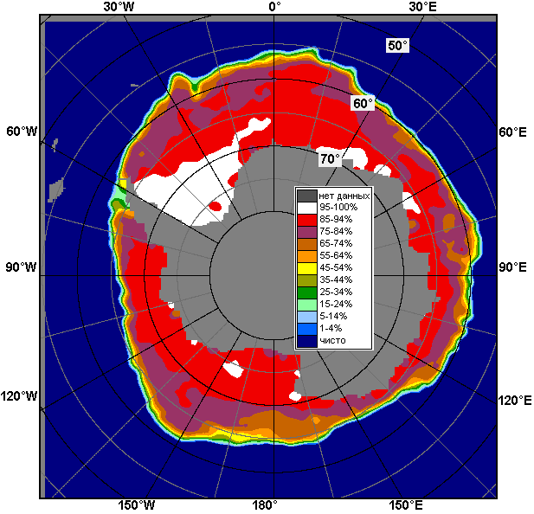 | 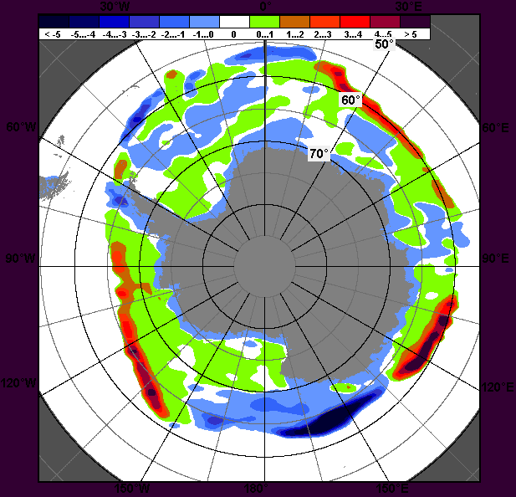 | 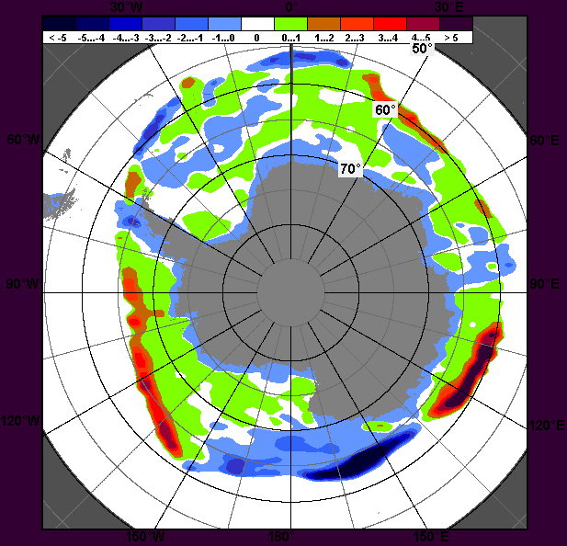
1 – 26 августа

Рисунок 7 – Медианные распределения общей сплоченности льда за периоды 20 – 26 августа и 1 – 26 августа 2012 г. (слева) и её разности относительно медианного распределения за тот же месяц за периоды 1979-2012 (центр) и 2002-2012 гг. (справа) на основе расчетов по данным SSMR-SSM/I-SSMIS, алгоритм NASATEAM

Таблица 3 - Медианные значения ледовитости для Южного океана и 3 меридиональных секторов за 1– 26 августа и 20 – 26 августа 2012 г. и её аномалии от 2008-2011 гг. и интервалов 2002-2012 гг. и 1978-2012 гг. по данным наблюдений SSMR-SSM/I-SSMIS, алгоритм NASATEAM
Южный Океан
Месяц | S, тыс. км² | Аномалии, тыс км²/%
Месяц | S, тыс. км² | 2007 г | 2008 г | 2009 г | 2010 г | 2011 г | 2002-2012гг | 1978-2012гг
01-26.08 | 17938.5 | 363.1 | 395.3 | -52.6 | -596.3 | 235.0 | 169.0 | 291.8
01-26.08 | 17938.5 | 2.1 | 2.3 | -0.3 | -3.2 | 1.3 | 1.0 | 1.7
20-26.08 | 18214.3 | 438.3 | 492.7 | -121.3 | -611.0 | 210.3 | 113.3 | 190.1
20-26.08 | 18214.3 | 2.5 | 2.8 | -0.7 | -3.2 | 1.2 | 0.6 | 1.1
Атлантический сектор (60°W-30°E, море Уэдделла)
Месяц | S, тыс. км² | Аномалии, тыс км²/%
Месяц | S, тыс. км² | 2007 г | 2008 г | 2009 г | 2010 г | 2011 г | 2002-2012гг | 1978-2012гг
01-26.08 | 6921.9 | -271.4 | 55.3 | -91.2 | -116.8 | 373.9 | -110.0 | -79.7
01-26.08 | 6921.9 | -3.8 | 0.8 | -1.3 | -1.7 | 5.7 | -1.6 | -1.1
20-26.08 | 7115.9 | -207.7 | 356.0 | -346.1 | -130.5 | 407.0 | -70.3 | -6.8
20-26.08 | 7115.9 | -2.8 | 5.3 | -4.6 | -1.8 | 6.1 | -1.0 | -0.1
Индоокеанский сектор (30°E-150°E, моря Космонавтов, Содружества, Моусона)
Месяц | S, тыс. км² | Аномалии, тыс км²/%
Месяц | S, тыс. км² | 2007 г | 2008 г | 2009 г | 2010 г | 2011 г | 2002-2012гг | 1978-2012гг
01-26.08 | 4414.9 | 738.0 | 418.3 | 261.4 | 10.8 | 139.3 | 268.1 | 295.9
01-26.08 | 4414.9 | 20.1 | 10.5 | 6.3 | 0.2 | 3.3 | 6.5 | 7.2
20-26.08 | 4508.2 | 662.9 | 492.1 | 278.0 | 71.0 | 170.8 | 229.3 | 212.8
20-26.08 | 4508.2 | 17.2 | 12.3 | 6.6 | 1.6 | 3.9 | 5.4 | 5.0
Тихоокеанский сектор (150°E-60°W, моря Росса, Беллинсгаузена)
Месяц | S, тыс. км² | Аномалии, тыс км²/%
Месяц | S, тыс. км² | 2007 г | 2008 г | 2009 г | 2010 г | 2011 г | 2002-2012гг | 1978-2012гг
01-26.08 | 6601.7 | -103.5 | -78.2 | -222.8 | -490.3 | -277.8 | 10.9 | 75.7
01-26.08 | 6601.7 | -1.5 | -1.2 | -3.3 | -6.9 | -4.0 | 0.2 | 1.2
20-26.08 | 6590.3 | -16.9 | -355.4 | -53.1 | -551.5 | -367.5 | -45.7 | -15.9
20-26.08 | 6590.3 | -0.3 | -5.1 | -0.8 | -7.7 | -5.3 | -0.7 | -0.2

Таблица 4 – Экстремальные и средние значения ледовитости для Южного океана и 3 меридиональных секторов за 20 – 26 августа 1979-2012 гг. по данным наблюдений SSMR-SSM/I-SSMIS, алгоритм NASATEAM
Южный Океан
Месяц | Минимальное знач. | Максимальное знач. | Среднее знач. | Медиана
20-26.08 | 17196.0  20.08.2002 | 18967.5  24.08.2010 | 18024.3 | 18047.3
Атлантический сектор (60°W-30°E, море Уэдделла)
Месяц | Минимальное знач. | Максимальное знач. | Среднее знач. | Медиана
20-26.08 | 6238.9  20.08.1983 | 8071.1  21.08.1980 | 7122.7 | 7168.1
Индоокеанский сектор (30°E-150°E, моря Космонавтов, Содружества, Моусона)
Месяц | Минимальное знач. | Максимальное знач. | Среднее знач. | Медиана
20-26.08 | 3737.7  20.08.1991 | 5027.5  24.08.1982 | 4295.4 | 4224.0
Тихоокеанский сектор (150°E-60°W, моря Росса, Беллинсгаузена)
Месяц | Минимальное знач. | Максимальное знач. | Среднее знач. | Медиана
20-26.08 | 5849.2  25.08.1993 | 7364.7  26.08.2000 | 6606.2 | 6623.2

Приложение 1 – Статистические значения ледовитостей по отдельным акваториям Северной Полярной Области и Южного океана

Таблица 5 – Медианные значения ледовитости для отдельных морей Северной полярной области и Южного океана за 1 – 26 августа и 20 – 26 августа 2012 г. и её аномалии от 2008-2011 гг. и интервалов 2002-2012 гг. и 1978-2012 гг. по данным наблюдений SSMR-SSM/I-SSMIS, алгоритм NASATEAM
Гренландское море
Месяц | S, тыс. км² | Аномалии, тыс км²/%
Месяц | S, тыс. км² | 2007 г | 2008 г | 2009 г | 2010 г | 2011 г | 2002-2012гг | 1978-2012гг
01-26.08 | 350.1 | -21.0 | 74.6 | 53.3 | 112.2 | -39.3 | 77.6 | 5.1
01-26.08 | 350.1 | -5.7 | 27.1 | 18.0 | 47.1 | -10.1 | 28.5 | 1.5
20-26.08 | 334.8 | -29.1 | 87.3 | 50.3 | 104.1 | -11.9 | 88.9 | 23.9
20-26.08 | 334.8 | -8.0 | 35.3 | 17.7 | 45.1 | -3.4 | 36.1 | 7.7
Баренцево море
Месяц | S, тыс. км² | Аномалии, тыс км²/%
Месяц | S, тыс. км² | 2007 г | 2008 г | 2009 г | 2010 г | 2011 г | 2002-2012гг | 1978-2012гг
01-26.08 | 9.6 | -35.0 | -54.7 | -62.2 | -3.9 | -17.6 | -38.9 | -85.9
01-26.08 | 9.6 | -78.5 | -85.1 | -86.6 | -28.6 | -64.7 | -80.2 | -89.9
20-26.08 | 6.5 | -25.5 | -38.1 | -46.3 | -0.7 | -7.9 | -28.7 | -68.2
20-26.08 | 6.5 | -79.6 | -85.4 | -87.6 | -9.5 | -54.8 | -81.5 | -91.3
Карское море
Месяц | S, тыс. км² | Аномалии, тыс км²/%
Месяц | S, тыс. км² | 2007 г | 2008 г | 2009 г | 2010 г | 2011 г | 2002-2012гг | 1978-2012гг
01-26.08 | 20.2 | -145.9 | -129.5 | -107.5 | -19.3 | -42.3 | -140.3 | -281.2
01-26.08 | 20.2 | -87.8 | -86.5 | -84.2 | -48.8 | -67.6 | -87.4 | -93.3
20-26.08 | 11.9 | -68.7 | -67.2 | -74.6 | -4.6 | -22.5 | -101.5 | -221.6
20-26.08 | 11.9 | -85.2 | -85.0 | -86.3 | -27.8 | -65.4 | -89.5 | -94.9
Море Лаптевых
Месяц | S, тыс. км² | Аномалии, тыс км²/%
Месяц | S, тыс. км² | 2007 г | 2008 г | 2009 г | 2010 г | 2011 г | 2002-2012гг | 1978-2012гг
01-26.08 | 101.3 | -143.2 | -323.2 | -43.0 | -155.8 | 44.3 | -141.6 | -230.1
01-26.08 | 101.3 | -58.6 | -76.1 | -29.8 | -60.6 | 77.6 | -58.3 | -69.4
20-26.08 | 50.0 | -185.1 | -291.3 | -67.5 | -174.3 | 14.8 | -144.3 | -234.2
20-26.08 | 50.0 | -78.7 | -85.3 | -57.4 | -77.7 | 41.9 | -74.2 | -82.4
Восточно-Сибирское море
Месяц | S, тыс. км² | Аномалии, тыс км²/%
Месяц | S, тыс. км² | 2007 г | 2008 г | 2009 г | 2010 г | 2011 г | 2002-2012гг | 1978-2012гг
01-26.08 | 234.6 | 211.8 | -170.9 | -127.5 | -209.1 | -179.3 | -129.8 | -330.9
01-26.08 | 234.6 | 928.3 | -42.1 | -35.2 | -47.1 | -43.3 | -35.6 | -58.5
20-26.08 | 52.5 | 49.3 | -134.9 | -186.4 | -322.6 | -240.7 | -193.0 | -432.5
20-26.08 | 52.5 | 1534.2 | -72.0 | -78.0 | -86.0 | -82.1 | -78.6 | -89.2
Чукотское море
Месяц | S, тыс. км² | Аномалии, тыс км²/%
Месяц | S, тыс. км² | 2007 г | 2008 г | 2009 г | 2010 г | 2011 г | 2002-2012гг | 1978-2012гг
01-26.08 | 170.5 | 166.0 | 60.9 | 128.6 | 67.7 | 133.7 | 77.5 | -20.6
01-26.08 | 170.5 | 3715.3 | 55.5 | 306.9 | 65.8 | 362.5 | 83.4 | -10.8
20-26.08 | 68.5 | 66.7 | 25.5 | 66.3 | 16.0 | 61.6 | 23.2 | -86.6
20-26.08 | 68.5 | 3619.4 | 59.1 | 2898.8 | 30.5 | 887.2 | 51.0 | -55.8
Море Бофорта
Месяц | S, тыс. км² | Аномалии, тыс км²/%
Месяц | S, тыс. км² | 2007 г | 2008 г | 2009 г | 2010 г | 2011 г | 2002-2012гг | 1978-2012гг
01-26.08 | 47.9 | -161.7 | 9.8 | -228.2 | -132.2 | -93.4 | -181.4 | -241.0
01-26.08 | 47.9 | -77.2 | 25.6 | -82.7 | -73.4 | -66.1 | -79.1 | -83.4
20-26.08 | 21.0 | -149.8 | -20.8 | -249.7 | -129.4 | -102.0 | -184.8 | -247.1
20-26.08 | 21.0 | -87.7 | -49.8 | -92.2 | -86.0 | -82.9 | -89.8 | -92.2

Берингово море
Месяц | S, тыс. км² | Аномалии, тыс км²/%
Месяц | S, тыс. км² | 2007 г | 2008 г | 2009 г | 2010 г | 2011 г | 2002-2012гг | 1978-2012гг
01-26.08 | 0.2 | 0.2 | 0.0 | 0.1 | 0.1 | 0.0 | 0.1 | 0.1
01-26.08 | 0.2 | - | 0.0 | 600.0 | 600.0 | 16.7 | 165.5 | 71.2
20-26.08 | 0.0 | 0.0 | 0.0 | 0.0 | 0.0 | 0.0 | 0.0 | 0.0
20-26.08 | 0.0 | - | - | - | - | - | - | -
Гудзонов залив
Месяц | S, тыс. км² | Аномалии, тыс км²/%
Месяц | S, тыс. км² | 2007 г | 2008 г | 2009 г | 2010 г | 2011 г | 2002-2012гг | 1978-2012гг
01-26.08 | 29.0 | 4.8 | -5.1 | -20.5 | -3.8 | -3.6 | -6.2 | -15.8
01-26.08 | 29.0 | 19.7 | -15.0 | -41.3 | -11.6 | -11.2 | -17.6 | -35.2
20-26.08 | 26.3 | 3.7 | -3.5 | 4.0 | -6.1 | -8.4 | -2.9 | -10.8
20-26.08 | 26.3 | 16.6 | -11.6 | 17.8 | -18.9 | -24.2 | -10.0 | -29.1
Море Лабрадор
Месяц | S, тыс. км² | Аномалии, тыс км²/%
Месяц | S, тыс. км² | 2007 г | 2008 г | 2009 г | 2010 г | 2011 г | 2002-2012гг | 1978-2012гг
01-26.08 | 0.3 | -2.1 | 0.2 | 0.3 | 0.3 | 0.3 | -1.1 | -3.7
01-26.08 | 0.3 | -85.8 | 80.0 | - | - | - | -76.4 | -91.4
20-26.08 | 0.0 | -2.2 | 0.0 | 0.0 | 0.0 | 0.0 | -1.3 | -3.8
20-26.08 | 0.0 | -100.0 | - | - | - | - | -100.0 | -100.0
Залив Дейвиса
Месяц | S, тыс. км² | Аномалии, тыс км²/%
Месяц | S, тыс. км² | 2007 г | 2008 г | 2009 г | 2010 г | 2011 г | 2002-2012гг | 1978-2012гг
01-26.08 | 21.9 | -1.9 | 4.5 | 0.8 | 7.3 | 2.0 | -1.6 | -30.6
01-26.08 | 21.9 | -7.8 | 25.6 | 3.6 | 50.5 | 10.2 | -6.8 | -58.3
20-26.08 | 16.0 | -5.9 | 4.3 | -0.4 | 2.4 | -5.4 | -2.6 | -14.1
20-26.08 | 16.0 | -26.8 | 36.8 | -2.3 | 17.8 | -25.1 | -13.9 | -46.8
Канадский архипелаг
Месяц | S, тыс. км² | Аномалии, тыс км²/%
Месяц | S, тыс. км² | 2007 г | 2008 г | 2009 г | 2010 г | 2011 г | 2002-2012гг | 1978-2012гг
01-26.08 | 410.1 | -60.1 | -124.2 | -232.9 | -35.0 | 6.2 | -151.5 | -232.8
01-26.08 | 410.1 | -12.8 | -23.2 | -36.2 | -7.9 | 1.5 | -27.0 | -36.2
20-26.08 | 331.6 | 14.2 | -114.1 | -209.8 | -0.4 | 59.1 | -133.3 | -211.6
20-26.08 | 331.6 | 4.5 | -25.6 | -38.7 | -0.1 | 21.7 | -28.7 | -39.0

Западная часть моря Уэдделла
Месяц | S, тыс. км² | Аномалии, тыс км²/%
Месяц | S, тыс. км² | 2007 г | 2008 г | 2009 г | 2010 г | 2011 г | 2002-2012гг | 1978-2012гг
01-26.08 | 2353.3 | -191.8 | 4.1 | -285.0 | -40.9 | -322.8 | -101.3 | -136.6
01-26.08 | 2353.3 | -7.5 | 0.2 | -10.8 | -1.7 | -12.1 | -4.1 | -5.5
20-26.08 | 2286.0 | -186.3 | 15.2 | -390.4 | -128.2 | -457.3 | -161.0 | -199.8
20-26.08 | 2286.0 | -7.5 | 0.7 | -14.6 | -5.3 | -16.7 | -6.6 | -8.0
Восточная часть моря Уэдделла
Месяц | S, тыс. км² | Аномалии, тыс км²/%
Месяц | S, тыс. км² | 2007 г | 2008 г | 2009 г | 2010 г | 2011 г | 2002-2012гг | 1978-2012гг
01-26.08 | 4568.6 | -79.6 | 51.2 | 193.8 | -75.9 | 696.7 | -8.7 | 56.9
01-26.08 | 4568.6 | -1.7 | 1.1 | 4.4 | -1.6 | 18.0 | -0.2 | 1.3
20-26.08 | 4829.9 | -21.4 | 340.8 | 44.3 | -2.3 | 864.3 | 90.7 | 192.9
20-26.08 | 4829.9 | -0.4 | 7.6 | 0.9 | 0.0 | 21.8 | 1.9 | 4.2
Море Космонавтов
Месяц | S, тыс. км² | Аномалии, тыс км²/%
Месяц | S, тыс. км² | 2007 г | 2008 г | 2009 г | 2010 г | 2011 г | 2002-2012гг | 1978-2012гг
01-26.08 | 1127.0 | 254.2 | 75.3 | 86.3 | -268.2 | 58.9 | 28.1 | 88.5
01-26.08 | 1127.0 | 29.1 | 7.2 | 8.3 | -19.2 | 5.5 | 2.6 | 8.5
20-26.08 | 1145.9 | 228.6 | 47.0 | 114.1 | -255.3 | 98.3 | 1.3 | 45.0
20-26.08 | 1145.9 | 24.9 | 4.3 | 11.1 | -18.2 | 9.4 | 0.1 | 4.1
Море Содружества
Месяц | S, тыс. км² | Аномалии, тыс км²/%
Месяц | S, тыс. км² | 2007 г | 2008 г | 2009 г | 2010 г | 2011 г | 2002-2012гг | 1978-2012гг
01-26.08 | 1437.6 | 48.1 | 41.3 | -78.5 | -49.8 | -51.4 | -0.6 | 14.3
01-26.08 | 1437.6 | 3.5 | 3.0 | -5.2 | -3.3 | -3.4 | 0.0 | 1.0
20-26.08 | 1462.5 | 17.8 | 41.3 | -45.9 | -2.7 | -134.5 | -16.7 | -15.7
20-26.08 | 1462.5 | 1.2 | 2.9 | -3.0 | -0.2 | -8.4 | -1.1 | -1.1
Море Моусона
Месяц | S, тыс. км² | Аномалии, тыс км²/%
Месяц | S, тыс. км² | 2007 г | 2008 г | 2009 г | 2010 г | 2011 г | 2002-2012гг | 1978-2012гг
01-26.08 | 1850.2 | 435.7 | 301.6 | 253.6 | 328.9 | 131.9 | 240.6 | 193.1
01-26.08 | 1850.2 | 30.8 | 19.5 | 15.9 | 21.6 | 7.7 | 14.9 | 11.7
20-26.08 | 1899.8 | 416.6 | 403.8 | 209.7 | 329.1 | 207.0 | 244.8 | 183.6
20-26.08 | 1899.8 | 28.1 | 27.0 | 12.4 | 21.0 | 12.2 | 14.8 | 10.7
Море Росса
Месяц | S, тыс. км² | Аномалии, тыс км²/%
Месяц | S, тыс. км² | 2007 г | 2008 г | 2009 г | 2010 г | 2011 г | 2002-2012гг | 1978-2012гг
01-26.08 | 5460.2 | -190.3 | -207.0 | -178.2 | -471.0 | -73.4 | -18.2 | 66.4
01-26.08 | 5460.2 | -3.4 | -3.7 | -3.2 | -7.9 | -1.3 | -0.3 | 1.2
20-26.08 | 5432.3 | -148.7 | -293.8 | -118.3 | -624.5 | -259.9 | -38.0 | 1.5
20-26.08 | 5432.3 | -2.7 | -5.1 | -2.1 | -10.3 | -4.6 | -0.7 | 0.0
Море Беллинсгаузена
Месяц | S, тыс. км² | Аномалии, тыс км²/%
Месяц | S, тыс. км² | 2007 г | 2008 г | 2009 г | 2010 г | 2011 г | 2002-2012гг | 1978-2012гг
01-26.08 | 1141.5 | 86.8 | 128.7 | -44.6 | -19.3 | -204.5 | 29.1 | 9.3
01-26.08 | 1141.5 | 8.2 | 12.7 | -3.8 | -1.7 | -15.2 | 2.6 | 0.8
20-26.08 | 1158.0 | 131.8 | -61.6 | 65.2 | 73.0 | -107.7 | -7.7 | -17.4
20-26.08 | 1158.0 | 12.8 | -5.1 | 6.0 | 6.7 | -8.5 | -0.7 | -1.5

Таблица 6 – Экстремальные и средние значения ледовитости для морей Северной полярной области и Южного океана за 20 – 26 августа 1979-2012 гг. по данным наблюдений SSMR-SSM/I-SSMIS
Гренландское море
Месяц | Минимальное знач. | Максимальное знач. | Среднее знач. | Медиана
20-26.08 | 77.1  24.08.2002 | 549.2  20.08.1981 | 310.9 | 324.9
Баренцево море
Месяц | Минимальное знач. | Максимальное знач. | Среднее знач. | Медиана
20-26.08 | 0.7  20.08.2000 | 242.2  26.08.1982 | 74.7 | 62.1
Карское море
Месяц | Минимальное знач. | Максимальное знач. | Среднее знач. | Медиана
20-26.08 | 8.1  21.08.2012 | 502.5  20.08.1980 | 233.5 | 208.1
Море Лаптевых
Месяц | Минимальное знач. | Максимальное знач. | Среднее знач. | Медиана
20-26.08 | 29.3  23.08.2011 | 566.9  24.08.1996 | 284.2 | 305.2
Восточно-Сибирское море
Месяц | Минимальное знач. | Максимальное знач. | Среднее знач. | Медиана
20-26.08 | 0.6  24.08.2007 | 850.0  22.08.1996 | 485.1 | 500.8
Чукотское море
Месяц | Минимальное знач. | Максимальное знач. | Среднее знач. | Медиана
20-26.08 | 0.6  20.08.2011 | 385.3  20.08.1988 | 155.1 | 158.6
Море Бофорта
Месяц | Минимальное знач. | Максимальное знач. | Среднее знач. | Медиана
20-26.08 | 15.4  26.08.2012 | 479.1  25.08.1991 | 268.1 | 278.1
Берингово море
Месяц | Минимальное знач. | Максимальное знач. | Среднее знач. | Медиана
20-26.08 | 0.0  20.08.1979 | 0.0  20.08.1979 | 0.0 | 0.0
Гудзонов залив
Месяц | Минимальное знач. | Максимальное знач. | Среднее знач. | Медиана
20-26.08 | 10.9  25.08.2007 | 108.0  23.08.1980 | 37.2 | 33.3
Море Лабрадор
Месяц | Минимальное знач. | Максимальное знач. | Среднее знач. | Медиана
20-26.08 | 0.0  20.08.1997 | 20.7  26.08.2003 | 3.8 | 2.3
Залив Дейвиса
Месяц | Минимальное знач. | Максимальное знач. | Среднее знач. | Медиана
20-26.08 | 5.4  21.08.2009 | 149.6  20.08.1983 | 30.2 | 23.6
Канадский архипелаг
Месяц | Минимальное знач. | Максимальное знач. | Среднее знач. | Медиана
20-26.08 | 216.4  25.08.2011 | 857.2  20.08.1992 | 543.3 | 560.0

Западная часть моря Уэдделла
Месяц | Минимальное знач. | Максимальное знач. | Среднее знач. | Медиана
20-26.08 | 2149.5  21.08.2003 | 3175.4  20.08.1980 | 2485.8 | 2439.2
Восточная часть моря Уэдделла
Месяц | Минимальное знач. | Максимальное знач. | Среднее знач. | Медиана
20-26.08 | 3817.1  20.08.1986 | 5446.7  26.08.1992 | 4637.0 | 4633.2
Море Космонавтов
Месяц | Минимальное знач. | Максимальное знач. | Среднее знач. | Медиана
20-26.08 | 873.7  20.08.1997 | 1506.9  26.08.2010 | 1100.9 | 1092.2
Море Содружества
Месяц | Минимальное знач. | Максимальное знач. | Среднее знач. | Медиана
20-26.08 | 1188.9  21.08.2003 | 1818.4  26.08.2006 | 1478.2 | 1469.1
Море Моусона
Месяц | Минимальное знач. | Максимальное знач. | Среднее знач. | Медиана
20-26.08 | 1385.3  25.08.2002 | 2295.2  24.08.1982 | 1716.3 | 1674.7
Море Росса
Месяц | Минимальное знач. | Максимальное знач. | Среднее знач. | Медиана
20-26.08 | 4540.2  20.08.1980 | 6198.6  26.08.2000 | 5430.8 | 5469.2
Море Беллинсгаузена
Месяц | Минимальное знач. | Максимальное знач. | Среднее знач. | Медиана
20-26.08 | 606.1  26.08.1989 | 1544.0  25.08.1995 | 1175.4 | 1165.0

Характеристика исходного материала и методика расчетов

Для иллюстрации ледовых условий Арктического региона представлены совмещенные региональные карты ААНИИ, Канадской ледовой службы – КЛС и Национального ледового центра США - НЛЦ. Совмещение карт выполнено путем перекрытия слоев (ААНИИ, верхний слой) – (КЛС, средний слой) – (НЛЦ, нижний слой). Как результат, карты ААНИИ характеризуют ледовые условия морей Гренландского…Чукотского, Берингова, Охотского и Балтийского, КЛС - морей Бофорта, Канадского архипелага, Баффина, Девисова пролива, Лабрадор, Св.Лаврентия, а НЛЦ - Арктического Бассейна, Линкольна, южной части Гренландского моря, а также в летний период – моря Бофорта, Чукотское и Берингово (при этом полный охват карт НЛЦ – вся акватория СЛО и субполярные моря). Для построения совмещенных карт использовался архив данных в формате СИГРИД3 Мирового центра данных по морскому льду (МЦД МЛ). В пределах отдельного месяца выборка карт из архива проводилась по критериям близости к середине месяца и интервала времени между картами ААНИИ и КЛС-НЛЦ в 1 сутки (день недели выпуска карт ААНИИ – каждая среда, КЛС – каждый вторник, НЛЦ – 1 раз в 2 недели по вторникам для циркумполярных карт и понедельник – четверг для региональных карт).
Для иллюстрации ледовых условий Южного океана используются ежедневные циркумполярные ледовые информационные продукты НЛЦ США по оценке расположения кромки льда и ледяных массивов.
Для иллюстрации ледовых условий Арктики и Южного океана за последние сутки используются данные о распределении общей сплоченности морского льда NCEP США.
Для цветовой окраски карт использован стандарт ВМО (WMO/Td. 1215) для зимнего (по возрасту) и летнего (по общей сплоченности) периодов. Следует также отметить, что в зонах стыковки карт ААНИИ и КЛС, НЛЦ наблюдается определенная несогласованность границ и характеристик ледовых зон вследствие ряда различий в ледовых информационных системах ААНИИ и КЛС, НЛЦ (КЛС и НЛЦ имеют единую информационную систему в рамках Североамериканкой ледовой службы). Однако, данная несогласованность несущественна для целей интерпретации ледовых условий в рамках настоящего обзора.
Для получения оценок ледовитости и климатического положения кромок заданной повторяемости на основе данных спутниковых систем пассивного микроволнового зондирования SSMR-SSM/I-SSMIS в МЦД МЛ ААНИИ принята следующая технология расчетов:
- источник данных – архивные (Cavalieri et al., 2008, Meier et al., 2006) и квазиоперативные (Maslanik and Stroeve, 1999) c задержкой 1-2 дня ежедневные матрицы (поля распределения) оценок общей сплоченности Северной (севернее 45° с.ш.) и Южной (южнее 50° с.ш.) по алгоритму NASATEAM за период с 26.10.1978 г. по настоящий момент времени, копируемые с сервера НЦДСЛ;
- область расчета – Северная и Южная Полярные области и их регионы с использованием масок океан/суша НЦДСЛ (http://nsidc.org/data/polar_stereo/tools_masks.html) и региональных масок ААНИИ;
- вычислительные особенности расчета – авторское программное обеспечение ААНИИ с сохранением точности расчетов и оценке статистических параметров по гистограмме распределения и свободно-распространяемое программное обеспечение GDAL для векторизации полей климатических параметров.
Исходная информация в формате ВМО СИГРИ3 доступна на сервере МЦД МЛ по адресам http://wdc.aari.ru/datasets/d0004 (карты ААНИИ), http://wdc.aari.ru/datasets/d0031 (карты КЛС), http://wdc.aari.ru/datasets/d0032 (карты НЛЦ).
В графическом формате PNG совмещенные карты ААНИИ-КЛС-НЛЦ доступны по адресу http://wdc.aari.ru/datasets/d0040.
Результаты расчетов ледовитости Северной, Южной полярных областей, отдельных меридиональных секторов и морей доступны также на сервере МЦД МЛ ААНИИ (http://wdc.aari.ru/datasets/ssmi/data/).

Cavalieri, D., C. Parkinson, P. Gloersen, and H. J. Zwally. 1996, updated 2008. Sea Ice Concentrations from Nimbus-7 SMMR and DMSP SSM/I Passive Microwave Data, [1978.10.26 – 2007.12.31]. Boulder, Colorado USA: National Snow and Ice Data Center. Digital media.

Meier, W., F. Fetterer, K. Knowles, M. Savoie, M. J. Brodzik. 2006, updated quarterly. Sea Ice Concentrations from Nimbus-7 SMMR and DMSP SSM/I Passive Microwave Data, [2008.01.01 – 2008.03.25]. Boulder, Colorado USA: National Snow and Ice Data Center. Digital media.

Maslanik, J., and J. Stroeve. 1999, updated daily. Near-Real-Time DMSP SSM/I-SSMIS Daily Polar Gridded Sea Ice Concentrations, [2008.03.26 – present moment]. Boulder, Colorado USA: National Snow and Ice Data Center. Digital media.

